Введение

Данная пояснительная записка посвящена разработке front-end части главной страницы сайта интернет-магазина спортивных товаров «GreaTime». Актуальность проекта обусловлена активным развитием электронной коммерции и высокой востребованностью интернет-магазинов, предоставляющих пользователям возможность быстро и удобно приобретать спортивные товары через сеть Интернет. Современный веб-ресурс должен обеспечивать удобную навигацию, привлекательный внешний вид и корректное отображение на различных устройствах.
Разрабатываемый программный продукт представляет собой адаптивную главную страницу интернет-магазина спортивных товаров, предназначенную для информирования пользователей об ассортименте продукции, специальных предложениях и преимуществах магазина. Интерфейс сайта ориентирован на удобное взаимодействие пользователей с каталогом товаров, поиск необходимой информации и быстрое ознакомление с основными разделами интернет-магазина.
Практическая значимость проекта заключается в создании современного пользовательского интерфейса с использованием технологий HTML, CSS и Bootstrap. Реализация проекта позволяет обеспечить корректное отображение сайта на персональных компьютерах, планшетах и мобильных устройствах, а также повысить удобство взаимодействия пользователей с веб-ресурсом.
Особое внимание в проекте уделено адаптивности интерфейса, удобству навигации и визуальному оформлению элементов страницы. На сайте реализованы адаптивная сетка размещения контента, навигационное меню, карточки товаров, пользовательские формы, модальные окна и другие интерактивные элементы, обеспечивающие комфортное использование веб-ресурса.
Далее приведено краткое описание разделов пояснительной записки.
Раздел «Анализ задачи» содержит описание постановки задачи и инструментов разработки.
В разделе «Проектирование задачи» описаны стайлгайд, цветовая палитра сайта, типографика, навигация сайта, использованные иконки, кнопки и поля ввода, компоненты, пользовательские формы, модальные окна и уведомления.
«Реализация» – это раздел, в котором описываются руководство программиста и спецификация файлов проекта.
В четвертом разделе «Тестирование» приведено описание процесса тестирования, а также статистика по выявленным ошибкам.
В разделе «Применение» описан способ открытия и просмотра сайта.
В заключении подведены итоги по разработке front-end части главной страницы сайта интернет-магазина спортивных товаров «GreaTime».
В разделе «Список использованных источников» приведён список источников, использованных при разработке проекта.
В «Приложении А» приведена модульная сетка для персонального компьютера.
В «Приложении Б» приведён листинг ручной вёрстки проекта.
В «Приложении В» приведён листинг вёрстки проекта с использованием Bootstrap 5.

1 Анализ задачи
1.1 Постановка задачи

На учебную практику по WEB-программированию была поставлена задача по вёрстке шаблона по макету из Figma на тему: «Интернет-магазин спортивных товаров GreaTime».
Требуется сверстать главную страницу сайта по макету, предоставленному в виде Figma-ссылки:
https://www.figma.com/design/V3twVJQn5OiahjPF2zYG79/Grea-Time-Copy-?node-id=229-3749&p=f&t=0r762R3KwzSRyhwm-0
Главная страница должна быть свёрстана с учётом просмотра её на различных устройствах с разными разрешениями экрана, то есть иметь адаптивную вёрстку для просмотра на компьютере, планшете и мобильном устройстве.
Также должен быть составлен документ, который содержит список элементов и правил, подходящих под стилистику конкретного сайта, – стайлгайд. Стайлгайд представляет собой документ, содержащий набор стандартов и требований, обязательных к соблюдению при разработке интерфейса сайта. Ключевое назначение стайлгайда заключается в создании единого стилистического и оформительского однообразия.
На основании данных из Figma стайлгайд должен включать в себя следующие разделы:
- логотип;
- цветовая палитра;
- типографика;
- сетка и отступы;
- навигация, меню;
- иконки;
- кнопки, поля ввода;
- компоненты;
- пользовательские формы;
- модальные окна, алерты и уведомления.
После завершения составления стайлгайда и вёрстки макета необходимо выполнить стилизацию отдельных элементов макета с помощью CSS в соответствии со следующими критериями:
- hover-эффекты;
- оформление гиперссылок;
- тени;
- оформление изображений;
- оформление (стилизация) пользовательских форм;
- трансформации;
- анимация и переходы;
- декоративные элементы;
- адаптивное поведение блоков;
- любые другие эффекты, соответствующие стилистике макета.
Далее необходимо добавить в свёрстанный шаблон главной страницы интерактивные и динамические элементы. При их разработке используются возможности Bootstrap 5 в соответствии со следующими критериями:
- навигационная панель;
- выпадающее меню;
- выезжающая панель корзины (Offcanvas);
- ScrollSpy;
- модальное окно обратной связи;
- Toast-уведомление;
- Tooltip;
- Popover;
- Accordion;
- Carousel.
Интерактивные элементы должны соответствовать общей стилистике сайта, использовать фирменные цвета, сохранять адаптивность интерфейса и корректно функционировать на различных устройствах.

1.2 Инструменты разработки

Для вёрстки данного шаблона макета выбрана среда Microsoft Visual Studio Code со следующими установленными расширениями: Auto Rename Tag, Russian Language, HTML CSS Support, Live Server, CSS Peek, Prettier, Mithril Emmet. Также для дальнейшей работы с проектом потребуются Figma и GitHub.
Microsoft Visual Studio Code – редактор исходного кода. Позиционируется как лёгкий редактор кода для кроссплатформенной разработки веб- и облачных приложений. Имеет широкие возможности для кастомизации: пользовательские темы, сочетания клавиш и файлы конфигурации.
Figma – онлайн-сервис для разработки интерфейсов и прототипирования с возможностью организации совместной работы в режиме реального времени.
GitHub – крупнейший веб-сервис для хостинга IT-проектов и их совместной разработки.
При вёрстке данного шаблона макета будет использован персональный компьютер со следующими характеристиками:
- процессор Intel Core i5-12450H;
- объём оперативной памяти 16 GB;
- объём места на жёстком диске 512 GB;
- ОС Windows 11 Pro.

2 Проектирование
2.1 Гайд по стилю
2.1.1 Логотип и сетка

1 Логотип представлен текстовым написанием GreaTime.я
- В шапке логотип расположен по центру основного блока.
- В подвале логотип находится в первой информационной колонке.
- Шрифт логотипа: Orbitron, запасной шрифт GTEesti, размер 25px.
- Цвет в шапке: #333333; цвет в подвале: #FFFFFF.
- Логотип не должен растягиваться, деформироваться или переноситься на две строки.

Логотип изображен на рисунке 1

Рисунок 1 – Логотип

2 Цветовая палитра
Таблица 1 – Цветовая палитра
Цвет | Назначение
#FFFFFF | Основной фон, карточки, белый текст на цветных блоках
#F3F3F3 | Фон верхней служебной строки
#333333 | Основной текст, шапка, карточки товаров, описания
#4174CB | Кнопки, иконки действий, стрелки слайдера
#153E84 | Подвал, заголовок блока оптового прайса
#8FAFE5 | Фон блока подписки на оптовый прайс
#6786B9 | Плашки категорий ассортимента
#FFB133 | Оранжевые индикаторы и акцентные элементы
#E7552C | Красная цена и скидки
#BDBDBD | Второстепенный текст и перечеркнутая цена
#E0E0E0 | Реквизиты ИНН и ОГРН в подвале
#D9DCE2 | Разделители и тонкие границы

3 Типографика
Основной шрифт интерфейса: GT Eesti Pro Display

Таблица 2 - Типографика
Элемент | Шрифт | Размер | Начертание
Логотип | Orbitron | 25px | Regular
Город в верхней строке | GTEesti | 18px | Regular
Верхнее меню | GTEesti | 14px | Light
О компании / Контакты | GTEesti | 20px | Regular
Каталог | GTEesti | 18px | Regular
Заголовки секций | GTEesti | 32px | Regular
Подписи категорий | GTEesti | 18px | Bold
Описание товаров | GTEesti | 14px | Light
Цены | GTEesti | 24px | Regular
Заголовки преимуществ | GTEesti | 20px | Medium
Описание преимуществ | GTEesti | 14px | Light
Оптовый прайс | GTEesti | 48px | Bold
Пользовательские действия | GTEesti | 14px | Regular
Текст под ценой | GTEesti | 24px | Regular
Текст подвала | GTEesti | 14px | Regular

4 Сетка и отступы

Таблица 3 - Сетка и отступы
Устройство | Контейнер | Правила сетки
Десктоп | 1040px | Ассортимент: 5 колонок; товары: 4 колонки; преимущества: 4 колонки; подвал: 5 зон
Планшет | 720px | Ассортимент: 2 колонки; товары: 2 колонки; преимущества: 2 колонки; подвал компактный
Телефон | до 480px | Контейнер с отступами 12px; основные сетки в одну колонку; бургер-меню; бренды скрываются

- Между крупными секциями используется вертикальный отступ 70-80px на десктопе.
- Между карточками ассортимента используется отступ 20px.
- Между карточками товаров используется отступ около 26px.
- На мобильных устройствах вертикальные и горизонтальные отступы уменьшаются.
5 Навигация и меню
- Верхняя строка содержит город, ссылки для покупателей и регистрации, номер телефона.
- Основной блок шапки содержит мессенджеры, логотип и ссылки О компании / Контакты.
- Строка поиска содержит кнопку Каталог, поле поиска и пользовательские действия.
- На мобильном устройстве используется бургер-меню без JavaScript.
- Обычный цвет ссылок: #333333; при наведении допустим акцент #4174CB.
- Основные кнопки при наведении могут становиться темнее, например #3567BA.
6 Иконки
- Иконки мессенджеров в шапке: WhatsApp и Telegram.
- Пользовательские иконки: профиль, избранное, корзина.
- Иконки преимуществ размещаются в синих кругах.
- Социальные иконки в подвале используются в белом цвете.
- Иконки платежных систем: Mastercard, Visa, МИР.
- Размер иконок шапки: 24-32px; круг преимуществ: 72px.
7 Кнопки и поля ввода

Таблица 4 – Кнопки и поля ввода
я | Оформление
Основная кнопка | Фон #4174CB, белый текст, высота 38-40px, скругление 3-4px
Кнопка Каталог | Фон #4174CB, белая иконка меню, текст 18px
Кнопка поиска | Расположена справа от поля, текст Найти, размер 14px
Кнопка корзины | Круглая, фон #4174CB, белая иконка, оранжевый бейдж при наличии количества
Поле ввода | Белый фон, синяя граница #4174CB, текст 14px

8 Компоненты
- Шапка: верхняя строка, логотип, навигация, поиск и пользовательские действия.
Шапка изображена на рисунке 2
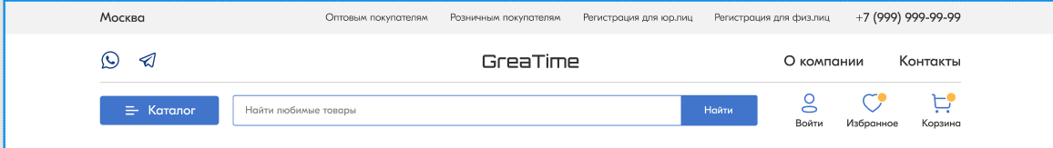
Рисунок 2 – Шапка

- Промо-баннер: широкое изображение, точки слайдера и круглые стрелки.
Промо-баннер изображена на рисунке 3

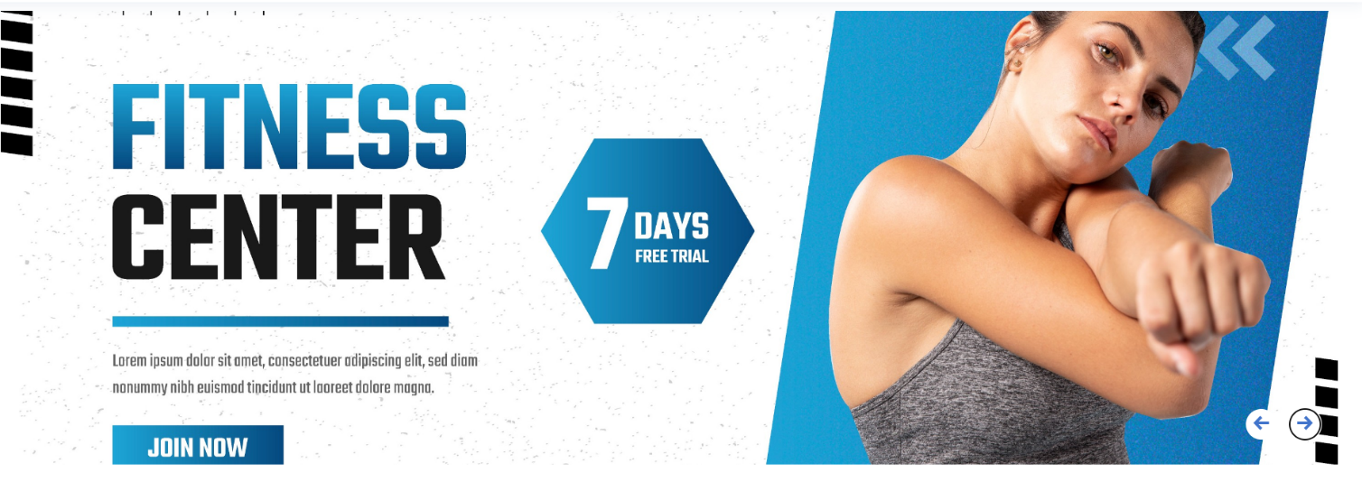
Рисунок 3 – Промо-баннер

- Карточка наш ассортимент: квадратные изображения, синие плашки #6786B9, белая подпись.
Карточка наш ассортимент на рисунке 4
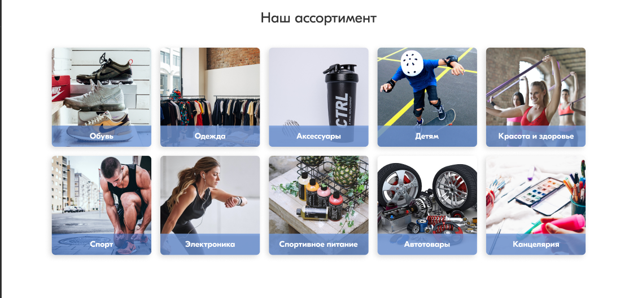
Рисунок 4 – Карточка наш ассортимент

- Карточки популярных товаров: изображения, избранное, рейтинг, описание, цена и кнопка корзины.
Карточки популярных товаров изображены на рисунке 5
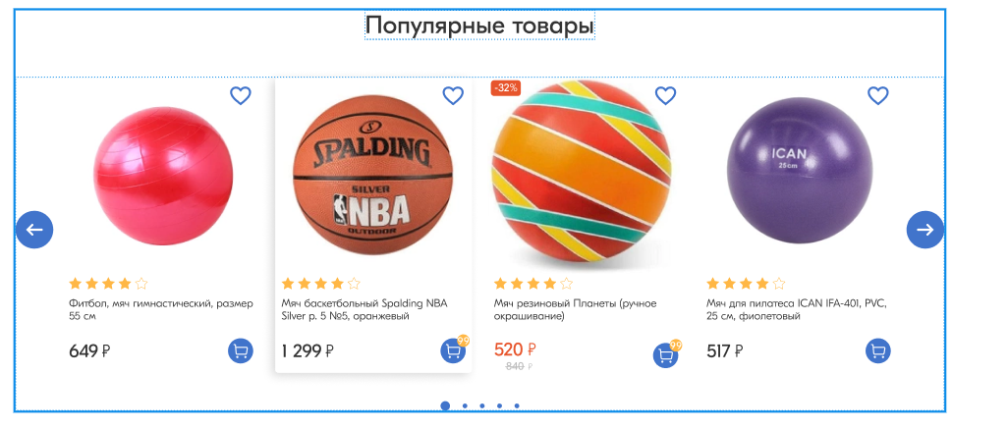
Рисунок 5 – Карточки товаров

- Блок преимуществ: круглая синяя иконка, заголовок и описание.
Блок преимуществ изображен на рисунке 6

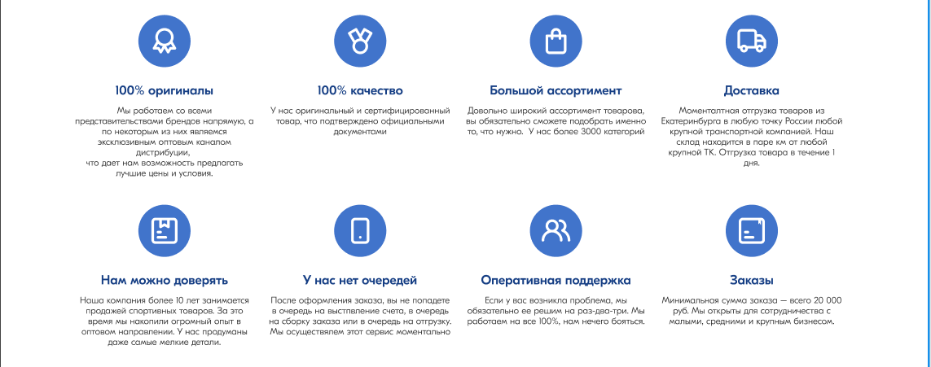
Рисунок 6 – Блок преимуществ

- Пользовательская форма: фон #8FAFE5, заголовок #153E84, белый текст и форма e-mail.
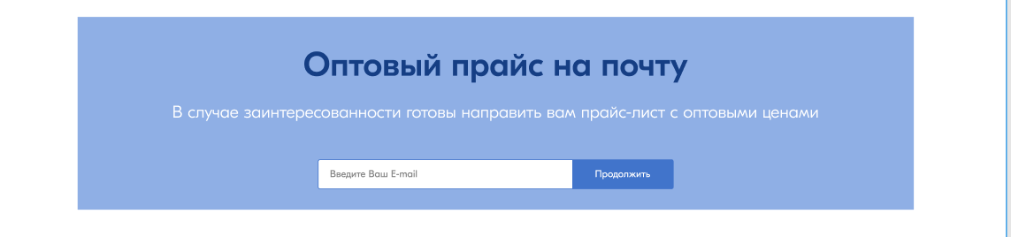
Пользовательская форма изображена на рисунке 7
Рисунок 7 – Пользовательская форма

- Блок брендов: сетка логотипов производителей, скрывается на мобильных устройствах.
Блок брендов изображен на рисунке 8
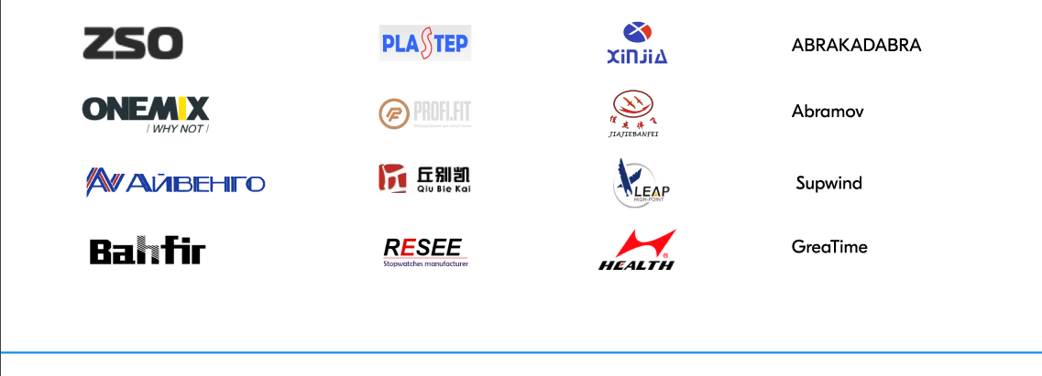
Рисунок 8 – Блок брендов

- Подвал: темно-синий фон #153E84, колонки ссылок, контакты, соцсети, реквизиты и платежи.
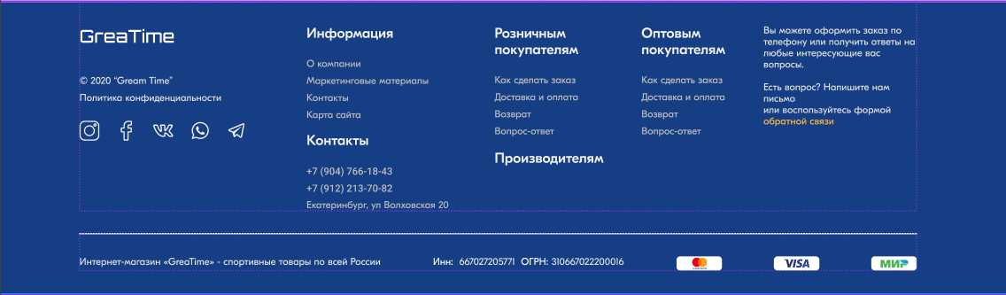
Подвал изображен на рисунке 9
Рисунок 9 – Подвал

9 Пользовательские формы
В макете используются форма поиска и форма подписки на оптовый прайс.
- Форма поиска состоит из поля с placeholder Найти любимые товары и кнопки Найти.
- Форма прайса содержит поле Введите Ваш E-mail и кнопку Продолжить.
- На десктопе поле e-mail и кнопка расположены на одной линии.
- На мобильном устройстве поле и кнопка располагаются вертикально.
- При ошибке поле может подсвечиваться цветом #E7552C.
10 Модальные окна, алерты и уведомления
В задании 6 используется модальное окно «Форма обратной связи». Оно открывается по кнопке «Задать вопрос» в блоке оптового прайса. Внутри модального окна размещены поле для e-mail, поле для сообщения и кнопки Закрыть / Отправить. На рисунке 10 изображено модальное окно «Форма обратной связи».
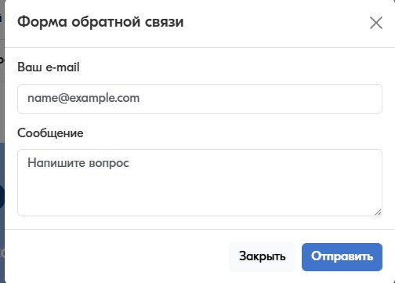
Рисунок 10 – Модальное окно «Форма обратной связи»

Оформление модального окна соответствует стилю сайта: белый фон, основной текст #333333, синяя кнопка действия #4174CB, аккуратные отступы и стандартное скругление Bootstrap.
Также в задании 6 используется всплывающее уведомление Toast. Оно появляется при нажатии на кнопку добавления товара в корзину и содержит текст «Товар добавлен в корзину». Уведомление Toast изображено на рисунке 11.

Рисунок 11 – Уведомление Toast
3 Реализация
3.1 Руководство программиста

Вёрстка главной страницы интернет-магазина спортивных товаров «GreaTime» базировалась на технологиях CSS Flexbox и CSS Grid Layout. Использование данных технологий позволило создать адаптивный интерфейс, обеспечивающий корректное отображение контента на персональных компьютерах, планшетах и мобильных устройствах. Для обеспечения адаптивности сайта дополнительно использовались медиазапросы, а для повышения удобства взаимодействия с пользователем были реализованы анимации, переходы и различные визуальные эффекты.
Технология CSS Grid применялась для построения основных сеток страницы, тогда как Flexbox использовался для выравнивания элементов внутри отдельных блоков интерфейса.
Блок «Верхняя панель». Для построения верхней информационной строки использована технология CSS Grid Layout, позволяющая распределить элементы по трём колонкам: местоположение пользователя, навигационное меню и контактный телефон.

.top-line__inner {
display: grid;
grid-template-columns: 1fr auto 1fr;
align-items: center;
gap: 24px;
}

Навигационное меню внутри верхней панели реализовано с использованием технологии Flexbox.

.top-menu {
display: flex;
align-items: center;
justify-content: center;
gap: 34px;
}

Для мобильных устройств реализовано адаптивное бургер-меню, которое отображается при уменьшении ширины экрана.
Блок «Поиск и пользовательские действия». Для размещения кнопки каталога, строки поиска и пользовательского меню использована сеточная структура CSS Grid.

.search-line__inner {
display: grid;
grid-template-columns: 164px minmax(250px, 1fr) auto;
align-items: center;
gap: 18px;
}

Блок пользовательских действий реализован с использованием Flexbox.

.user-actions {
display: flex;
gap: 30px;
align-items: center;
}

Блок «Промо-баннер». Главный экран сайта построен с использованием относительного позиционирования и декоративных элементов управления слайдером.

.hero-slider {
position: relative;
overflow: hidden;
border-radius: 4px;
}

Для навигации между слайдами предусмотрены элементы управления.
.hero-arrows {

position: absolute;
right: 36px;
bottom: 34px;
display: flex;
gap: 18px;
}

Блок «Наш ассортимент». Секция категорий товаров реализована на основе CSS Grid Layout. Использование сетки позволяет автоматически изменять количество колонок в зависимости от ширины экрана.

.assortment {
display: grid;
grid-template-columns: repeat(5, 1fr);
gap: 20px;
}

Карточки категорий дополнены визуальными эффектами и анимациями при наведении курсора.
Блок «Популярные товары». Для размещения карточек товаров используется многоколоночная сетка CSS Grid.

.products {
display: grid;
grid-template-columns: repeat(4, 1fr);
gap: 26px;
}

Внутренняя структура нижней части карточки товара построена с использованием Flexbox.

.product__bottom {
display: flex;
align-items: center;
justify-content: space-between;
}

Карточки товаров содержат изображения, рейтинги, цены и кнопки добавления товаров в корзину. Для улучшения пользовательского опыта реализованы hover-эффекты, тени и плавные переходы.
Блок «Преимущества». Размещение карточек преимуществ выполнено на базе CSS Grid Layout.

.benefits__grid {
display: grid;
grid-template-columns: repeat(4, 1fr);
gap: 54px 56px;
}

Карточки преимуществ дополнены декоративными элементами и визуальными эффектами.
Блок «Форма получения прайс-листа». Для построения формы подписки использован Flexbox.

.price-request form {
display: flex;
overflow: hidden;
}

В оформлении данного блока используются градиенты, декоративные элементы и стилизованные поля ввода.

.price-request__box {
background: linear-gradient(135deg,
var(--soft-blue), #4174cb);
}

Блок «Бренды». Логотипы производителей размещены в адаптивной сетке CSS Grid Layout.

.brands__grid {
display: grid;
grid-template-columns:
1.25fr 1fr 1fr 1.05fr;
gap: 34px 92px;
}

Для логотипов реализованы дополнительные эффекты трансформации и изменения внешнего вида при наведении курсора.
Блок «Подвал сайта». Подвал содержит информацию о компании, контактные данные, ссылки для различных категорий пользователей и элементы социальных сетей. Для построения структуры подвала использована технология CSS Grid Layout.

.footer__grid {
display: grid;
grid-template-columns:
1.35fr 1fr 1fr 1fr 1.5fr;
gap: 44px;
}

3.2 Спецификация файлов проекта

Таблица 5 – Спецификация файлов проекта
Имя корневой папки | Имя папки | Имя файла | Назначение
practWEB | Задание4 | styles.css  index.html | Html-файл и файл со стилем, сверстанные с помощью flexbox и grid-css
practWEB | Задание6 | styles.css  index.html | Html-файл и файл со стилем, сверстанные с помощью bootstrap5
practWEB | fonts | *.ttf, *.otf | Шрифты
practWEB | img | *.png, *.svg | Изображения

4 Тестирование

В период с 26 по 29 мая происходил процесс тестирования главной страницы сайта интернет-магазина спортивных товаров «GreaTime». Успешно было пройдено 100% тест-кейсов крайне высокого приоритета, 100% тест-кейсов высокого приоритета, 100% тест-кейсов среднего приоритета и 100% тест-кейсов низкого приоритета.
Тестирование проводилось на персональном компьютере с операционной системой Windows 11 Pro с использованием браузера Google Chrome. Тестирование показало высокую стабильность работы пользовательского интерфейса и корректное функционирование всех реализованных элементов. В ходе тестирования критических ошибок обнаружено не было.
Расписание проведения и время, затраченное на тестирование, описано в таблице 6.

Таблица 6 – Расписание проведения тестирования
ФИО | Дата | Описание | Длительность, ч
Тупик. П.Н. | 26.05.2026 | Разработка тест-кейсов | 2
Тупик. П.Н. | 26.05.2026 | Тестирование приложения | 4
Тупик. П.Н. | 27.05.2026 | Анализ выполнения тест-кейсов | 2
Тупик. П.Н. | 28.05.2026 | Тестирование приложения | 3
Тупик. П.Н. | 29.05.2026 | Составление отчетов о результатах тестирования | 1

Далее проводилась стастика по тестированию.
Выявленные по результатам тестирования ошибки представлены ниже в таблице 7.

Таблица 7 – Статистика по выявленным ошибкам
Статус | Количество ошибок | Важность
 |  | Критическая | Высокая | Средняя | Низкая
Найдено | 1 | 0 | 0 | 0 | 1
Исправлено | 1 | 0 | 0 | 0 | 1
Проверено | 1 | 0 | 0 | 0 | 1
Открыто заново | 0 | 0 | 0 | 0 | 0
Отклонено | 0 | 0 | 0 | 0 | 0
Вывод: в ходе тестирования была выполнена проверка реализованного функционала программного продукта. По результатам проведённых испытаний установлено, что разработанное решение соответствует предъявляемым техническим требованиям и обеспечивает корректную работу всех предусмотренных элементов интерфейса. Критических и блокирующих дефектов обнаружено не было. Программный продукт может быть рекомендован к эксплуатации.

5 Применение
5.1 Размещение на GitHub

Для обеспечения надёжного хранения исходного кода проекта и организации контроля версий разработанный веб-сайт был размещён в удалённом репозитории GitHub. Процесс публикации начинается с создания нового публичного репозитория, предназначенного для хранения всех файлов проекта.
Далее выполняется индексация файлов веб-сайта, включая HTML-документы, таблицы стилей CSS, изображения, иконки и другие ресурсы. После этого производится фиксация текущего состояния проекта с помощью системы контроля версий Git и последующая отправка файлов в удалённый репозиторий GitHub.
Исходные файлы проекта размещены на платформе GitHub и доступны по ссылке:
https://github.com/wawgame123/practWEB
Для публикации веб-сайта использован сервис GitHub Pages, предоставляющий возможность бесплатного размещения статических веб-ресурсов непосредственно из репозитория. Для этого в настройках репозитория был выбран раздел Pages, после чего в качестве источника публикации указана основная ветка проекта.
После сохранения настроек сервис GitHub Pages автоматически выполнил сборку и развёртывание сайта. По завершении публикации веб-ресурс стал доступен в сети Интернет по постоянному адресу.
Разработанный веб-сайт интернет-магазина спортивных товаров «GreaTime» размещён на платформе GitHub. В репозиторий загружены все файлы проекта, включая HTML-документы, CSS-стили, изображения, иконки и компоненты Bootstrap.
Опубликованная версия сайта доступна по ссылке:
https://wawgame123.github.io/practWEB/
Заключение

В ходе выполнения данной работы был разработан веб-сайт интернет-магазина спортивных товаров «GreaTime». В процессе реализации проекта была создана главная страница сайта, включающая основные элементы интерфейса: навигационное меню, баннер, каталог товаров, информационные блоки, пользовательские формы, модальные окна и другие компоненты, предусмотренные макетом.
Для разработки проекта использовались технологии HTML, CSS и Bootstrap 5. Построение адаптивного интерфейса выполнялось с использованием Flexbox, CSS Grid, медиазапросов и компонентов Bootstrap. Проектирование внешнего вида сайта осуществлялось на основе макета, разработанного в Figma, а тестирование и отладка выполнялись с использованием инструментов веб-браузера.
Основные трудности возникли при адаптации интерфейса под различные размеры экранов, а также при настройке и стилизации компонентов Bootstrap в соответствии с общей концепцией дизайна сайта. Поставленные задачи были успешно решены за счёт применения адаптивной вёрстки и современных средств разработки пользовательских интерфейсов.
В результате выполнения работы была обеспечена корректная работа сайта на различных устройствах. Веб-страница корректно отображается на персональных компьютерах, планшетах и мобильных устройствах, сохраняя удобство использования и целостность визуального оформления.
Таким образом, поставленные задачи были успешно выполнены. Разработанный веб-сайт интернет-магазина спортивных товаров «GreaTime» соответствует требованиям технического задания и макету Figma, а все запланированные этапы работы выполнены в полном объёме.

Список использованных источников

- Основы HTML и CSS – https://htmlacademy.ru/blog/html
- Адаптивная вёрстка сайтов – https://htmlacademy.ru/blog/css/adaptive
- Руководство по Bootstrap 5 – https://webref.ru/layout/bootstrap5
- Документация Bootstrap 5 – https://getbootstrap.com/docs/5.3/getting-started/introduction/

Приложение А
Модульная сетка для desktop-версии

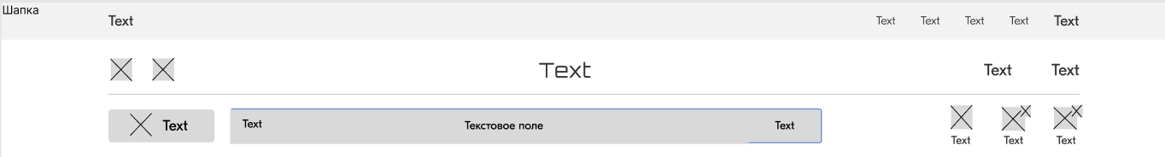
Шапка
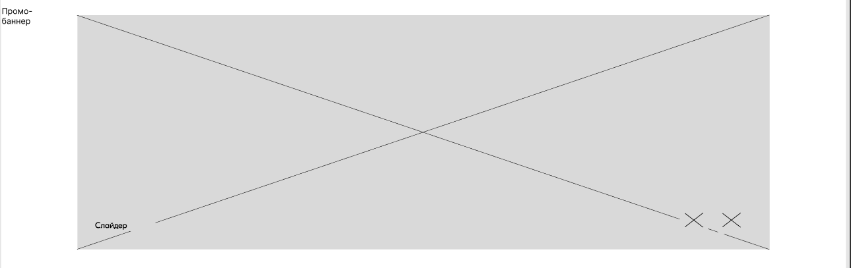
Промо-баннер
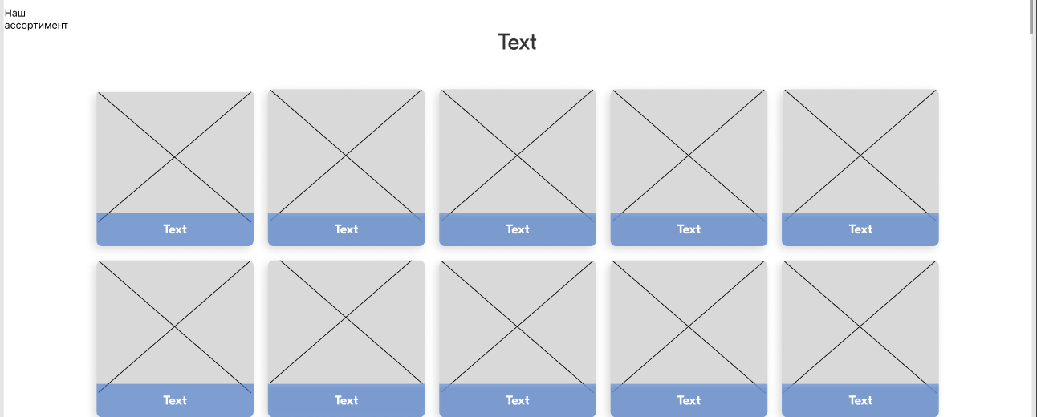
Наш ассортимент
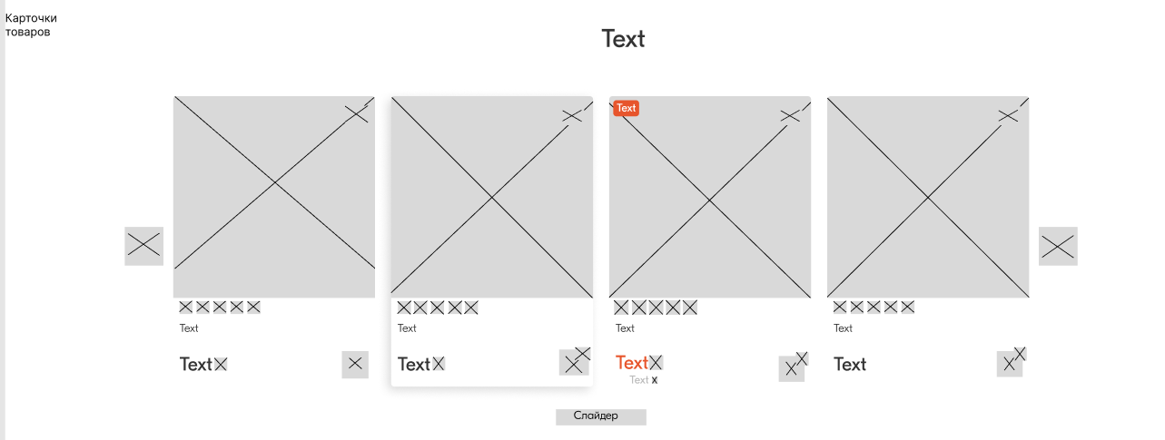
Карточки товаров


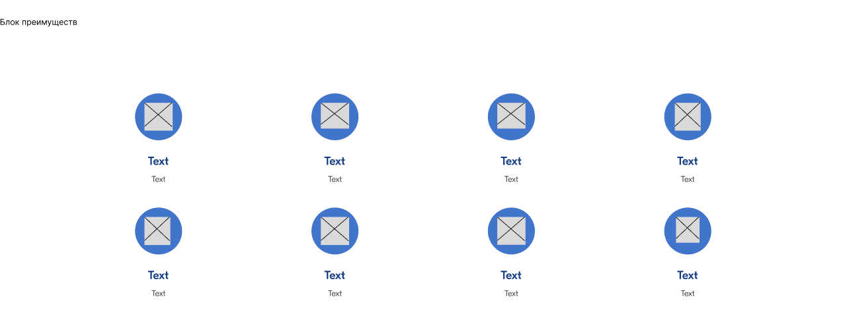
Блок преимуществ
Пользовательская форма
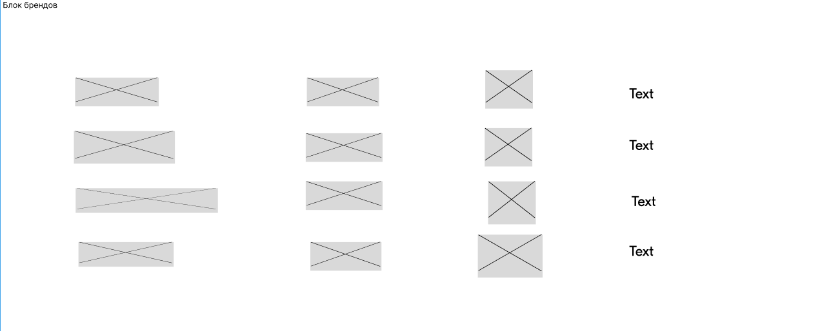
Блок брендов
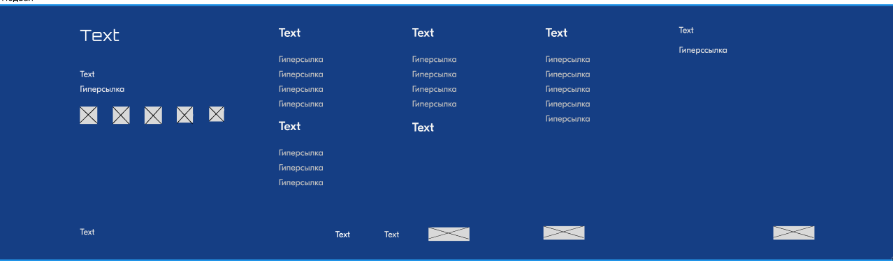
Подвал

Приложение Б
Листинг ручной верстки

index.html
<!DOCTYPE html>
<html lang="ru">
<head>
<meta charset="UTF-8">
<meta name="viewport" content="width=device-width, initial-scale=1.0">
<title>GreaTime</title>
<link rel="stylesheet" href="css/styles.css">
</head>
<body>
<!-- Верхняя строка -->
<div class="top-line">
<div class="container top-line__inner">
<span>Москва</span>
<nav class="top-menu" aria-label="Верхнее меню">
<a href="#price-title">Оптовым покупателям</a>
<a href="#popular-title">Розничным покупателям</a>
<a href="#price-title">Регистрация для юр.лиц</a>
<a href="#price-title">Регистрация для физ.лиц</a>
</nav>
<span class="phone">+7 (999) 999-99-99</span>
</div>
</div>

<!-- Шапка -->
<header>
<div class="header-main">
<div class="container header-main__inner">
<div class="messengers">
<a href="#" aria-label="WhatsApp"><img src="../img/icon-whatsapp-header.png" alt=""></a>
<a href="#" aria-label="Telegram"><img src="../img/icon-telegram-header.png" alt=""></a>
</div>
<a class="brand" href="#">GreaTime</a>
<input class="burger-toggle" type="checkbox" id="burger-toggle" aria-label="Открыть меню">
<label class="burger-btn" for="burger-toggle" aria-hidden="true">
<span></span>
<span></span>
<span></span>
</label>
<nav class="header-links" aria-label="Информация">
<a href="#about">О компании</a>
<a href="#contacts">Контакты</a>
</nav>
<nav class="mobile-menu" aria-label="Мобильное меню">
<a href="#about">О компании</a>
<a href="#contacts">Контакты</a>
<a href="#price-title">Оптовым покупателям</a>
<a href="#popular-title">Розничным покупателям</a>
<a href="#price-title">Регистрация для юр.лиц</a>
<a href="#price-title">Регистрация для физ.лиц</a>
</nav>
</div>
</div>

<div class="search-line">
<div class="container search-line__inner">
<button class="catalog-btn" type="button">
<img src="../img/icon-menu-catalog.png" alt="">
<span>Каталог</span>
</button>

<form class="search" action="#">
<input type="search" placeholder="Найти любимые товары">
<button type="submit">Найти</button>
</form>

<nav class="user-actions" aria-label="Пользовательское меню">
<a class="user-action" href="#">
<img src="../img/icon-user-profile.png" alt="">
<span>Войти</span>
</a>
<a class="user-action" href="#">
<span class="notify-dot"></span>
<img src="../img/icon-favorite-heart.png" alt="">
<span>Избранное</span>
</a>
<a class="user-action" href="#">
<span class="notify-dot"></span>
<img src="../img/icon-cart-header.svg" alt="">
<span>Корзина</span>
</a>
</nav>
</div>
</div>
</header>

<main>
<!-- Баннер -->
<section class="hero" aria-label="Промо баннер">
<div class="container hero-slider">
<img src="../img/promo-main-banner.png" alt="Banner design template">
<div class="hero-dots" aria-hidden="true">
<span></span>
<span></span>
<span></span>
<span></span>
<span></span>
</div>
<div class="hero-arrows" aria-hidden="true">
<button class="hero-arrow" type="button">←</button>
<button class="hero-arrow" type="button">→</button>
</div>
</div>
</section>

<!-- Ассортимент -->
<section class="section" aria-labelledby="assortment-title">
<div class="container">
<h1 class="section__title" id="assortment-title">Наш ассортимент</h1>
<div class="assortment">
<a class="category" href="#"><img src="../img/cat-shoes.png" alt="Обувь"><span>Обувь</span></a>
<a class="category" href="#"><img src="../img/cat-clothes.png" alt="Одежда"><span>Одежда</span></a>
<a class="category" href="#"><img src="../img/cat-accessories.png" alt="Аксессуары"><span>Аксессуары</span></a>
<a class="category" href="#"><img src="../img/cat-kids.png" alt="Детям"><span>Детям</span></a>
<a class="category" href="#"><img src="../img/cat-beauty.png" alt="Красота и здоровье"><span>Красота и здоровье</span></a>
<a class="category" href="#"><img src="../img/cat-sport.png" alt="Спорт"><span>Спорт</span></a>
<a class="category" href="#"><img src="../img/cat-electronics.png" alt="Электроника"><span>Электроника</span></a>
<a class="category" href="#"><img src="../img/cat-food.png" alt="Спортивное питание"><span>Спортивное питание</span></a>
<a class="category" href="#"><img src="../img/cat-auto.png" alt="Автотовары"><span>Автотовары</span></a>
<a class="category" href="#"><img src="../img/cat-office.png" alt="Канцелярия"><span>Канцелярия</span></a>
</div>
</div>
</section>

<!-- Популярные товары -->
<section class="section" aria-labelledby="popular-title">
<div class="container">
<h2 class="section__title" id="popular-title">Популярные товары</h2>
<div class="products-box">
<button class="product-arrow product-arrow--left" type="button" aria-label="Назад">←</button>
<div class="products">
<article class="product">
<div class="product__media">
<img src="../img/prod-fitball.png" alt="Фитбол гимнастический">
<button class="favorite" type="button" aria-label="Добавить в избранное"><img src="../img/icon-favorite-heart.png" alt=""></button>
</div>
<div class="rating">
<img src="../img/icon-star-filled.png" alt=""><img src="../img/icon-star-filled.png" alt=""><img src="../img/icon-star-filled.png" alt=""><img src="../img/icon-star-filled.png" alt=""><img src="../img/icon-star-empty.png" alt="">
</div>
<h3 class="product__name">Фитбол, мяч гимнастический, размер 55 см</h3>
<div class="product__bottom">
<p class="price">649 ₽</p>
<button class="cart-btn" type="button" aria-label="В корзину"><img src="../img/icon-cart-button.png" alt=""></button>
</div>
</article>

<article class="product product--active">
<div class="product__media">
<img src="../img/prod-basket.png" alt="Баскетбольный мяч Spalding">
<button class="favorite" type="button" aria-label="Добавить в избранное"><img src="../img/icon-favorite-heart.png" alt=""></button>
</div>
<div class="rating">
<img src="../img/icon-star-filled.png" alt=""><img src="../img/icon-star-filled.png" alt=""><img src="../img/icon-star-filled.png" alt=""><img src="../img/icon-star-filled.png" alt=""><img src="../img/icon-star-empty.png" alt="">
</div>
<h3 class="product__name">Мяч баскетбольный Spalding NBA Silver р. 5 №5, оранжевый</h3>
<div class="product__bottom">
<p class="price">1 299 ₽</p>
<button class="cart-btn" type="button" aria-label="В корзину"><span class="cart-badge">99</span><img src="../img/icon-cart-button.png" alt=""></button>
</div>
</article>

<article class="product">
<div class="product__media">
<span class="discount-badge">-32%</span>
<img class="product__image--planet" src="../img/prod-planet.png" alt="Мяч резиновый Планеты">
<button class="favorite" type="button" aria-label="Добавить в избранное"><img src="../img/icon-favorite-heart.png" alt=""></button>
</div>
<div class="rating">
<img src="../img/icon-star-filled.png" alt=""><img src="../img/icon-star-filled.png" alt=""><img src="../img/icon-star-filled.png" alt=""><img src="../img/icon-star-filled.png" alt=""><img src="../img/icon-star-empty.png" alt="">
</div>
<h3 class="product__name">Мяч резиновый Планеты (ручное окрашивание)</h3>
<div class="product__bottom">
<p class="price price--sale">
<span>520 ₽</span>
<span class="old-price">840 ₽</span>
</p>
<button class="cart-btn" type="button" aria-label="В корзину"><span class="cart-badge">99</span><img src="../img/icon-cart-button.png" alt=""></button>
</div>
</article>

<article class="product">
<div class="product__media">
<img src="../img/prod-pilates.png" alt="Мяч для пилатеса ICAN">
<button class="favorite" type="button" aria-label="Добавить в избранное"><img src="../img/icon-favorite-heart.png" alt=""></button>
</div>
<div class="rating">
<img src="../img/icon-star-filled.png" alt=""><img src="../img/icon-star-filled.png" alt=""><img src="../img/icon-star-filled.png" alt=""><img src="../img/icon-star-filled.png" alt=""><img src="../img/icon-star-empty.png" alt="">
</div>
<h3 class="product__name">Мяч для пилатеса ICAN IFA-401, PVC, 25 см, фиолетовый</h3>
<div class="product__bottom">
<p class="price">517 ₽</p>
<button class="cart-btn" type="button" aria-label="В корзину"><img src="../img/icon-cart-button.png" alt=""></button>
</div>
</article>
</div>
<button class="product-arrow product-arrow--right" type="button" aria-label="Вперед">→</button>
<div class="product-dots" aria-hidden="true">
<span></span><span></span><span></span><span></span><span></span><span></span>
</div>
</div>
</div>
</section>

<!-- Преимущества -->
<section class="benefits" id="about" aria-label="Преимущества">
<div class="container benefits__grid">
<article class="benefit">
<div class="benefit__icon"><img src="../img/icon-original.png" alt=""></div>
<h3>100% оригиналы</h3>
<p>Мы работаем со всеми представительствами брендов напрямую, а по некоторым из них являемся эксклюзивным оптовым каналом дистрибуции.</p>
</article>
<article class="benefit">
<div class="benefit__icon"><img src="../img/icon-quality.png" alt=""></div>
<h3>100% качество</h3>
<p>У нас оригинальный и сертифицированный товар, что подтверждено официальными документами.</p>
</article>
<article class="benefit">
<div class="benefit__icon"><img src="../img/icon-bag.png" alt=""></div>
<h3>Большой ассортимент</h3>
<p>Довольно широкий ассортимент товаров, вы обязательно сможете подобрать именно то, что нужно.</p>
</article>
<article class="benefit">
<div class="benefit__icon"><img src="../img/icon-delivery.png" alt=""></div>
<h3>Доставка</h3>
<p>Моментальная отгрузка товаров из Екатеринбурга в любую точку России любой крупной транспортной компанией.</p>
</article>
<article class="benefit">
<div class="benefit__icon"><img src="../img/icon-order.png" alt=""></div>
<h3>Нам можно доверять</h3>
<p>Наша компания более 10 лет занимается продажей спортивных товаров.</p>
</article>
<article class="benefit">
<div class="benefit__icon"><img src="../img/icon-phone.png" alt=""></div>
<h3>У нас нет очередей</h3>
<p>После оформления заказа вы не попадете в очередь на выставление счетов, а сразу сможете получить счет.</p>
</article>
<article class="benefit">
<div class="benefit__icon"><img src="../img/icon-users.png" alt=""></div>
<h3>Оперативная поддержка</h3>
<p>Если у вас возникла проблема, мы обязательно ее решим на раз-два-три.</p>
</article>
<article class="benefit">
<div class="benefit__icon"><img src="../img/icon-order.png" alt=""></div>
<h3>Заказы</h3>
<p>Минимальная сумма заказа — всего 20 000 руб. Мы открыты для сотрудничества с малым, средним и крупным бизнесом.</p>
</article>
</div>
</section>

<!-- Форма прайса -->
<section class="price-request" aria-labelledby="price-title">
<div class="container price-request__box">
<h2 id="price-title">Оптовый прайс на почту</h2>
<p>В случае заинтересованности готовы направить вам прайс-лист с оптовыми ценами</p>
<form action="#">
<input type="email" placeholder="Введите Ваш E-mail">
<button type="submit">Продолжить</button>
</form>
</div>
</section>

<!-- Бренды -->
<section class="brands" aria-label="Бренды">
<div class="container brands__grid">
<div class="brand-logo"><img src="../img/logo-zso.png" alt="ZSO"></div>
<div class="brand-logo"><img src="../img/brand-plastep.png" alt="Plastep"></div>
<div class="brand-logo"><img src="../img/brand-xinjia.png" alt="Xinjia"></div>
<div class="brand-logo brand-logo--text">ABRAKADABRA</div>

<div class="brand-logo"><img src="../img/brand-onemix.png" alt="Onemix"></div>
<div class="brand-logo"><img src="../img/brand-profi-fit.png" alt="Profi Fit"></div>
<div class="brand-logo"><img src="../img/brand-jaifeianfei.png" alt="Jaifeianfei"></div>
<div class="brand-logo brand-logo--text">Abramov</div>

<div class="brand-logo"><img src="../img/brand-avventura.png" alt="Avventura"></div>
<div class="brand-logo"><img src="../img/brand-qiubiekai.png" alt="Qiu Bie Kai"></div>
<div class="brand-logo"><img src="../img/brand-leap.png" alt="Leap"></div>
<div class="brand-logo brand-logo--text">Supwind</div>

<div class="brand-logo"><img src="../img/brand-bankfit.png" alt="Bankfit"></div>
<div class="brand-logo"><img src="../img/brand-resee.png" alt="Resee"></div>
<div class="brand-logo"><span class="health-mark">HEALTH</span></div>
<div class="brand-logo brand-logo--text">GreaTime</div>
</div>
</section>
</main>

<!-- Подвал -->
<footer class="footer" id="contacts">
<div class="container">
<div class="footer__grid">
<section>
<h2 class="footer__brand">GreaTime</h2>
<p class="footer__copy">© 2020 “Gream Time”</p>
<a class="footer__policy" href="#">Политика конфиденциальности</a>
<div class="socials">
<a href="#" aria-label="Instagram"><img src="../img/icon-instagram-footer.png" alt=""></a>
<a href="#" aria-label="Facebook"><img src="../img/icon-facebook-footer.png" alt=""></a>
<a href="#" aria-label="VK"><img src="../img/icon-vk-footer.png" alt=""></a>
<a href="#" aria-label="WhatsApp"><img src="../img/icon-whatsapp-footer.png" alt=""></a>
<a href="#" aria-label="Telegram"><img src="../img/icon-telegram-footer.png" alt=""></a>
</div>
</section>
<section>
<h2>Информация</h2>
<nav>
<a href="#">О компании</a>
<a href="#">Маркетинговые материалы</a>
<a href="#">Контакты</a>
<a href="#">Карта сайта</a>
</nav>
<h2 style="margin-top:18px;">Контакты</h2>
<div class="footer__contacts">
<span class="footer__phone">+7 (904) 766-18-43</span>
<span class="footer__phone">+7 (912) 213-70-82</span>
<span class="footer__text">Екатеринбург, ул Волховская 20</span>
</div>
</section>
<section>
<h2>Розничным покупателям</h2>
<nav>
<a href="#">Как сделать заказ</a>
<a href="#">Доставка и оплата</a>
<a href="#">Возврат</a>
<a href="#">Вопрос-ответ</a>
</nav>
<h2 class="footer__manufacturers-title">Производителям</h2>
</section>
<section>
<h2>Оптовым покупателям</h2>
<nav>
<a href="#">Как сделать заказ</a>
<a href="#">Доставка и оплата</a>
<a href="#">Возврат</a>
<a href="#">Вопрос-ответ</a>
</nav>
</section>
<section>
<p class="footer__text">Вы можете оформить заказ по телефону или получить ответы на любые интересующие вас вопросы.</p>
<p class="footer__text" style="margin-top:22px;">Есть вопрос? Напишите нам письмо или воспользуйтесь формой <span class="footer__accent">обратной связи</span></p>
</section>
</div>

<div class="footer__bottom">
<p class="footer__bottom-text">Интернет-магазин «GreaTime» - спортивные товары по всей России</p>
<p class="footer__requisites">Инн: 667027205771&nbsp;&nbsp; ОГРН: 310667022200016</p>
<div class="footer__payments">
<img src="../img/payment-mastercard.png" alt="Mastercard">
<img src="../img/payment-visa.png" alt="Visa">
<img src="../img/payment-mir.png" alt="МИР">
</div>
</div>
</div>
</footer>
</body>
</html>

css/styles.css

@font-face {
font-family: "GTEesti";
src: url("../../fonts/gteesti-regular.otf") format("opentype");
font-weight: 400;
}

@font-face {
font-family: "GTEesti";
src: url("../../fonts/gteesti-light.otf") format("opentype");
font-weight: 300;
}

@font-face {
font-family: "GTEesti";
src: url("../../fonts/gteesti-medium.otf") format("opentype");
font-weight: 500;
}

@font-face {
font-family: "GTEesti";
src: url("../../fonts/gteesti-bold.otf") format("opentype");
font-weight: 700;
}

@font-face {
font-family: "GTAmerica";
src: url("../../fonts/gt-america-regular.ttf") format("truetype");
font-weight: 400;
}

/* Переменные */
:root {
--container: 1040px;
--blue: #4174cb;
--dark-blue: #153e84;
--accent: #ffb133;
--text: #333333;
--muted: #6f7480;
--line: #d9dce2;
--soft-blue: #8fafe5;
}

* {
box-sizing: border-box;
}

html {
scroll-behavior: smooth;
}

/* Базовые стили */
body {
margin: 0;
color: var(--text);
background: #ffffff;
font-family: "GTEesti", Arial, sans-serif;
font-size: 16px;
line-height: 1.35;
}

html {
scroll-padding-top: var(--sticky-header-height);
}

:root {
--top-line-height: 40px;
--sticky-header-height: 140px;
}

/* Липкая шапка */
header {
position: sticky;
top: 0;
z-index: 9999;
margin-top: 0;
background: #ffffff;
box-shadow: 0 4px 18px rgba(21, 62, 132, 0.08);
}

a {
color: inherit;
text-decoration: none;
}

img {
display: block;
max-width: 100%;
}

/* Пункт 8. Анимации и переходы: плавная смена состояний у интерактивных элементов. */
a,
button,
input,
.category,
.product,
.benefit,
.brand-logo {
transition: color 0.25s ease, background-color 0.25s ease, border-color 0.25s ease,
box-shadow 0.25s ease, filter 0.25s ease, transform 0.25s ease, opacity 0.25s ease;
}

button,
input {
font: inherit;
}

/* Пункт 8. Анимации и переходы: состояние фокуса помогает видеть активную ссылку, кнопку или поле формы. */
a:focus-visible,
button:focus-visible,
input:focus-visible {
outline: 2px solid var(--accent);
outline-offset: 3px;
}

.container {
width: calc(100% - 50px);
max-width: none;
margin: 0 auto;
}

/* Верхняя строка */
.top-line {
position: static !important;
height: var(--top-line-height);
overflow: hidden;
background: #f3f3f3;
color: #333333;
font-family: "GTEesti", Arial, sans-serif;
font-size: 14px;
}

.top-line__inner {
min-height: 40px;
height: var(--top-line-height);
display: grid;
grid-template-columns: 1fr auto 1fr;
align-items: center;
gap: 24px;
}

.top-line__inner > span:first-child {
font-size: 18px;
font-weight: 400;
}

.top-menu {
display: flex;
align-items: center;
justify-content: center;
gap: 34px;
color: #333333;
font-family: "GTEesti", Arial, sans-serif;
font-size: 14px;
font-weight: 300;
white-space: nowrap;
}

/* Пункт 2. Оформление гиперссылок: ссылки сразу отличаются подчеркиванием. */
.top-menu a,
.header-links a,
.footer a,
.footer__policy {
text-decoration-line: underline;
text-decoration-color: rgba(65, 116, 203, 0.45);
text-decoration-thickness: 1px;
text-underline-offset: 4px;
background-image: linear-gradient(currentColor, currentColor);
background-repeat: no-repeat;
background-position: 0 100%;
background-size: 0 1px;
}

.top-menu a,
.header-links a {
color: var(--dark-blue);
}

.footer a,
.footer__policy {
color: #e0e0e0;
text-decoration-color: rgba(255, 255, 255, 0.45);
}

.top-menu a:hover,
.header-links a:hover {
color: var(--blue);
text-decoration-color: var(--accent);
text-decoration-thickness: 2px;
background-size: 100% 1px;
}

.footer a:hover,
.footer__policy:hover {
color: #ffffff;
text-decoration-color: var(--accent);
text-decoration-thickness: 2px;
background-size: 100% 1px;
}

/* Пункт 2. Оформление гиперссылок: посещенная ссылка получает отдельный цвет. */
.top-menu a:visited,
.header-links a:visited {
color: #6f7480;
text-decoration-color: var(--accent);
}

.footer a:visited,
.footer__policy:visited {
color: #ffcf55;
text-decoration-color: var(--accent);
}

.phone {
justify-self: end;
color: #111827;
font-family: "GTEesti", Arial, sans-serif;
font-size: 18px;
font-weight: 400;
}

.header-main {
border-bottom: 1px solid var(--line);
}

/* Основная шапка */
.header-main__inner {
min-height: 70px;
display: grid;
grid-template-columns: 1fr auto 1fr;
align-items: center;
}

.messengers {
display: flex;
gap: 24px;
align-items: center;
}

.messengers img {
width: 24px;
height: 24px;
object-fit: contain;
}

/* Пункт 1. Hover-эффекты: иконки мессенджеров увеличиваются и получают цветовой акцент. */
.messengers a:hover img,
.socials a:hover img {
filter: brightness(0) saturate(100%) invert(45%) sepia(51%) saturate(1190%) hue-rotate(185deg) brightness(86%) contrast(92%);
transform: translateY(-2px) scale(1.12);
}

.brand {
font-family: "Orbitron", "GTEesti", Arial, sans-serif;
font-size: 25px;
font-weight: 400;
letter-spacing: 0;
line-height: 1;
}

/* Пункт 1. Hover-эффекты: логотип получает цветовой акцент и тень при наведении. */
.brand:hover,
.footer__brand:hover {
color: var(--blue);
text-shadow: 0 6px 16px rgba(65, 116, 203, 0.25);
}

.header-links {
justify-self: end;
display: flex;
gap: 52px;
align-items: center;
color: #333333;
font-family: "GTEesti", Arial, sans-serif;
font-size: 20px;
font-weight: 400;
}

.burger-toggle,
.burger-btn,
.mobile-menu {
display: none;
}

.burger-toggle {
position: absolute;
opacity: 0;
pointer-events: none;
}

.burger-btn {
width: 42px;
height: 42px;
border: 1px solid #d5def2;
border-radius: 8px;
align-items: center;
justify-content: center;
gap: 5px;
flex-direction: column;
background: #fff;
cursor: pointer;
}

.burger-btn span {
width: 20px;
height: 2px;
border-radius: 999px;
background: var(--blue);
}

.mobile-menu {
position: absolute;
top: calc(100% + 8px);
left: 0;
right: 0;
z-index: 10;
padding: 14px;
border: 1px solid #d5def2;
border-radius: 8px;
background: #fff;
box-shadow: 0 12px 32px rgba(20, 52, 96, 0.16);
gap: 10px;
}

.mobile-menu a {
padding: 10px 12px;
border-radius: 6px;
color: #333333;
font-size: 15px;
font-weight: 500;
}

.mobile-menu a:hover {
background: #edf3ff;
}

.search-line__inner {
min-height: 70px;
display: grid;
grid-template-columns: 164px minmax(250px, 1fr) auto;
align-items: center;
gap: 18px;
}

.catalog-btn {
height: 40px;
border: 0;
border-radius: 4px;
display: flex;
align-items: center;
justify-content: center;
gap: 14px;
background: var(--blue);
color: #fff;
font-family: "GTEesti", Arial, sans-serif;
font-size: 18px;
font-weight: 400;
cursor: pointer;
background-image: linear-gradient(135deg, var(--blue), var(--dark-blue));
box-shadow: 0 8px 18px rgba(65, 116, 203, 0.22);
}

/* Пункт 1. Hover-эффекты: кнопка каталога поднимается и усиливает тень при наведении. */
.catalog-btn:hover {
transform: translateY(-2px);
box-shadow: 0 12px 24px rgba(21, 62, 132, 0.28);
}

.catalog-btn img {
width: 18px;
height: 12px;
filter: brightness(0) invert(1);
}

.search {
display: flex;
height: 40px;
min-width: 0;
border: 1px solid var(--blue);
border-radius: 3px;
overflow: hidden;
background: #fff;
}

/* Пункт 6. Стилизация пользовательских форм: форма поиска подсвечивается при вводе. */
.search:focus-within {
border-color: var(--dark-blue);
box-shadow: 0 0 0 3px rgba(65, 116, 203, 0.16);
}

.search input {
flex: 1;
min-width: 0;
border: 0;
padding: 0 18px;
outline: none;
color: #333333;
font-family: "GTEesti", Arial, sans-serif;
font-size: 14px;
font-weight: 400;
}

.search button {
width: 100px;
border: 0;
background: linear-gradient(135deg, var(--blue), var(--dark-blue));
color: #fff;
font-family: "GTEesti", Arial, sans-serif;
font-size: 14px;
font-weight: 400;
cursor: pointer;
}

/* Пункт 1. Hover-эффекты: кнопки формы меняют градиент при наведении. */
.search button:hover,
.price-request button:hover {
background: linear-gradient(135deg, #153e84, #4174cb);
box-shadow: inset 0 0 0 999px rgba(255, 255, 255, 0.08);
}

.user-actions {
display: flex;
gap: 30px;
align-items: center;
padding-left: 12px;
}

.user-action {
position: relative;
min-width: 54px;
display: grid;
justify-items: center;
gap: 4px;
color: #333333;
font-family: "GTEesti", Arial, sans-serif;
font-size: 14px;
font-weight: 400;
line-height: 1;
}

.user-action img {
width: 28px;
height: 28px;
object-fit: contain;
}

.user-action img[src$="icon-cart-header.svg"] {
width: 32px;
height: 32px;
}

/* Пункт 1. Hover-эффекты: элементы пользовательского меню поднимаются при наведении. */
.user-action:hover {
color: var(--blue);
transform: translateY(-2px);
}

.notify-dot {
position: absolute;
top: -2px;
right: 9px;
width: 12px;
height: 12px;
border-radius: 50%;
background: var(--accent);
animation: badge-pulse 1.8s ease-in-out infinite;
}

/* Баннер */
.hero {
padding: 12px 0 62px;
}

.hero-slider {
position: relative;
overflow: hidden;
border-radius: 4px;
box-shadow: 0 18px 32px rgba(21, 62, 132, 0.12);
}

.hero img {
width: 100%;
aspect-ratio: 1180 / 400;
object-fit: cover;
}

.hero-dots {
position: absolute;
left: 26px;
bottom: 32px;
display: flex;
gap: 14px;
}

.hero-dots span {
width: 9px;
height: 9px;
border-radius: 50%;
background: #fff;
animation: dot-pulse 1.8s ease-in-out infinite;
}

.hero-dots span:nth-child(2) {
animation-delay: 0.15s;
}

.hero-dots span:nth-child(3) {
animation-delay: 0.3s;
}

.hero-dots span:nth-child(4) {
animation-delay: 0.45s;
}

.hero-dots span:nth-child(5) {
animation-delay: 0.6s;
}

.hero-arrows {
position: absolute;
right: 36px;
bottom: 34px;
display: flex;
gap: 18px;
}

.hero-arrow,
.product-arrow {
border: 0;
border-radius: 50%;
display: grid;
place-items: center;
background: #fff;
color: var(--blue);
font-size: 30px;
font-weight: 700;
line-height: 1;
cursor: pointer;
}

.hero-arrow {
width: 42px;
height: 42px;
}

/* Пункт 1. Hover-эффекты: стрелки слайдера масштабируются при наведении. */
.hero-arrow:hover,
.product-arrow:hover {
transform: translateY(-50%) scale(1.08);
box-shadow: 0 10px 22px rgba(21, 62, 132, 0.22);
}

.hero-arrow:hover {
transform: scale(1.08);
}

/* Секции */
.section {
padding: 0 0 78px;
}

.section__title {
margin: 0 0 38px;
text-align: center;
color: #34343a;
font-family: "GTEesti", Arial, sans-serif;
font-size: 32px;
font-weight: 400;
line-height: 1.1;
}

/* Пункт 9. Декоративные элементы: градиентная линия под заголовками разделов. */
.section__title::after {
content: "";
display: block;
width: 70px;
height: 3px;
margin: 14px auto 0;
border-radius: 999px;
background: linear-gradient(90deg, var(--blue), var(--accent));
}

.assortment {
display: grid;
grid-template-columns: repeat(5, 1fr);
gap: 20px;
}

.category {
position: relative;
min-width: 0;
overflow: hidden;
border-radius: 6px;
background: #eef2f8;
box-shadow: 0 8px 16px rgba(20, 52, 96, 0.22);
}

.category img {
width: 100%;
aspect-ratio: 1 / 1;
object-fit: cover;
filter: saturate(0.92) contrast(1.02);
transition: filter 0.3s ease, transform 0.3s ease;
}

/* Пункт 1. Hover-эффекты: карточка категории поднимается, а тень становится заметнее. */
.category:hover {
transform: translateY(-5px);
box-shadow: 0 16px 28px rgba(20, 52, 96, 0.28);
}

/* Пункт 5. Оформление изображений: фильтр делает изображения категорий ярче при наведении. */
.category:hover img {
filter: saturate(1.18) contrast(1.08) brightness(1.03);
transform: scale(1.06);
}

.category span {
position: absolute;
left: 0;
right: 0;
bottom: 0;
min-height: 42px;
display: flex;
align-items: center;
justify-content: center;
padding: 8px 6px;
background: rgba(103, 134, 185, 0.75);
color: #fff;
text-align: center;
white-space: nowrap;
font-size: 18px;
font-family: "GTEesti", Arial, sans-serif;
font-weight: 700;
background: linear-gradient(135deg, rgba(103, 134, 185, 0.75), rgba(65, 116, 203, 0.75));
}

.products-box {
position: relative;
padding: 6px 56px 32px;
}

.products {
display: grid;
grid-template-columns: repeat(4, 1fr);
gap: 26px;
align-items: stretch;
}

.product {
position: relative;
padding: 0 0 8px;
min-width: 0;
background: #fff;
}

/* Пункт 3. Тени: карточка товара получает внешнюю тень при наведении. */
.product:hover {
transform: translateY(-6px);
box-shadow: 0 16px 30px rgba(38, 47, 68, 0.16);
}

.product--active {
padding: 8px;
border-radius: 4px;
box-shadow: 0 2px 16px rgba(38, 47, 68, 0.14);
}

.product__media {
position: relative;
aspect-ratio: 1 / 1;
display: flex;
align-items: center;
justify-content: center;
background: #fff;
}

.product__media img {
width: 100%;
height: 100%;
object-fit: contain;
filter: drop-shadow(0 10px 12px rgba(21, 62, 132, 0.1));
transition: filter 0.3s ease, transform 0.3s ease;
}

/* Пункт 5. Оформление изображений: фильтр и увеличение выделяют изображение товара. */
.product:hover .product__media > img {
filter: drop-shadow(0 16px 18px rgba(21, 62, 132, 0.18)) saturate(1.08);
transform: scale(1.04);
}

.product__media .product__image--planet {
width: 88%;
height: 88%;
}

.discount-badge {
position: absolute;
top: 10px;
left: 10px;
z-index: 1;
padding: 3px 7px;
border-radius: 3px;
background: #e7552c;
color: #fff;
font-family: "GTEesti", Arial, sans-serif;
font-size: 14px;
font-weight: 400;
line-height: 1;
background: linear-gradient(135deg, #e7552c, #ff7a45);
}

.favorite {
position: absolute;
top: 0;
right: 0;
width: 30px;
height: 30px;
padding: 0;
border: 0;
background: transparent;
cursor: pointer;
}

.favorite img {
width: 100%;
height: 100%;
}

/* Пункт 7. Трансформации: кнопка избранного поворачивается и увеличивается. */
.favorite:hover {
transform: rotate(-8deg) scale(1.14);
}

.rating {
display: flex;
gap: 2px;
margin: 14px 0 7px;
}

.rating img {
width: 14px;
height: 14px;
}

.product__name {
min-height: 38px;
margin: 0 0 13px;
color: #333333;
font-family: "GTEesti", Arial, sans-serif;
font-size: 14px;
font-weight: 300;
line-height: 1.18;
}

.product__bottom {
display: flex;
align-items: center;
justify-content: space-between;
gap: 12px;
}

.price {
margin: 0;
display: flex;
align-items: baseline;
gap: 7px;
color: #333333;
font-family: "GTEesti", Arial, sans-serif;
line-height: 1;
font-size: 24px;
font-weight: 400;
}

.price--sale {
color: #e7552c;
align-items: flex-start;
flex-direction: column;
gap: 4px;
}

.old-price {
color: #bdbdbd;
font-family: "GTEesti", Arial, sans-serif;
font-size: 14px;
text-decoration: line-through;
font-weight: 400;
}

.cart-btn {
position: relative;
width: 30px;
height: 30px;
padding: 0;
border: 0;
border-radius: 50%;
display: grid;
place-items: center;
background: var(--blue);
cursor: pointer;
box-shadow: 0 6px 14px rgba(65, 116, 203, 0.24);
}

.cart-btn img {
width: 19px;
height: 18px;
filter: brightness(0) invert(1);
}

.cart-badge {
position: absolute;
right: -6px;
top: -7px;
min-width: 17px;
height: 17px;
border-radius: 50%;
display: grid;
place-items: center;
background: var(--accent);
color: #fff;
font-family: "GTEesti", Arial, sans-serif;
font-size: 10px;
}

/* Пункт 7. Трансформации: кнопка корзины поворачивается и масштабируется. */
.cart-btn:hover {
background: var(--dark-blue);
transform: rotate(8deg) scale(1.1);
box-shadow: 0 10px 20px rgba(21, 62, 132, 0.28);
}

.product-arrow {
position: absolute;
top: 44%;
width: 42px;
height: 42px;
background: var(--blue);
color: #fff;
transform: translateY(-50%);
}

.product-arrow--left {
left: 0;
}

.product-arrow--right {
right: 0;
}

.product-dots {
position: absolute;
left: 50%;
bottom: 0;
transform: translateX(-50%);
display: flex;
align-items: center;
gap: 12px;
}

.product-dots span {
width: 6px;
height: 6px;
border-radius: 50%;
background: var(--blue);
opacity: 0.8;
}

.product-dots span:first-child {
width: 12px;
height: 12px;
opacity: 1;
}

/* Преимущества */
.benefits {
padding: 0 0 82px;
}

.benefits__grid {
display: grid;
grid-template-columns: repeat(4, 1fr);
gap: 54px 56px;
text-align: center;
}

.benefit {
min-width: 0;
padding: 18px 12px;
border-radius: 8px;
}

/* Пункт 3. Тени: текстовые карточки преимуществ получают мягкую тень. */
.benefit:hover {
transform: translateY(-4px);
box-shadow: 0 12px 28px rgba(21, 62, 132, 0.1);
}

.benefit__icon {
width: 72px;
height: 72px;
margin: 0 auto 18px;
border-radius: 50%;
display: grid;
place-items: center;
background: radial-gradient(circle at 30% 25%, #8fafe5, var(--blue) 58%, var(--dark-blue));
box-shadow: inset 0 2px 8px rgba(255, 255, 255, 0.28), 0 10px 22px rgba(65, 116, 203, 0.22);
}

.benefit__icon img {
width: 42px;
height: 42px;
object-fit: contain;
filter: brightness(0) invert(1);
}

.benefit h3 {
margin: 0 0 10px;
color: #184c97;
font-family: "GTEesti", Arial, sans-serif;
font-size: 20px;
font-weight: 500;
}

.benefit p {
margin: 0 auto;
max-width: 230px;
color: #333333;
font-family: "GTEesti", Arial, sans-serif;
font-size: 14px;
font-weight: 300;
line-height: 1.28;
}

/* Форма прайса */
.price-request {
padding: 0 0 78px;
}

.price-request__box {
position: relative;
min-height: 240px;
padding: 46px 20px 42px;
display: flex;
flex-direction: column;
align-items: center;
justify-content: center;
overflow: hidden;
background: linear-gradient(135deg, var(--soft-blue), #4174cb);
color: #fff;
text-align: center;
box-shadow: 0 18px 34px rgba(21, 62, 132, 0.18);
}

/* Пункт 4. Градиенты: декоративный радиальный блик в блоке формы. */
.price-request__box::before {
content: "";
position: absolute;
width: 220px;
height: 220px;
right: -80px;
top: -90px;
border-radius: 50%;
background: radial-gradient(circle, rgba(255, 255, 255, 0.35), rgba(255, 255, 255, 0));
pointer-events: none;
}

.price-request__box > * {
position: relative;
z-index: 1;
}

.price-request h2 {
margin: 0 0 24px;
color: #153e84;
font-family: "GTEesti", Arial, sans-serif;
font-size: 48px;
font-weight: 700;
line-height: 1.1;
}

.price-request p {
margin: 0 0 36px;
color: #ffffff;
font-family: "GTEesti", Arial, sans-serif;
font-size: 24px;
font-weight: 400;
}

.price-request form {
width: min(440px, 100%);
height: 38px;
display: flex;
overflow: hidden;
border-radius: 2px;
box-shadow: 0 10px 24px rgba(21, 62, 132, 0.12);
transition: box-shadow 0.25s ease, transform 0.25s ease;
}

/* Пункт 6. Стилизация пользовательских форм: форма подписки выделяется при фокусе. */
.price-request form:focus-within {
box-shadow: 0 0 0 3px rgba(255, 177, 51, 0.4), 0 14px 28px rgba(21, 62, 132, 0.18);
transform: translateY(-2px);
}

.price-request input {
flex: 1;
min-width: 0;
border: 0;
padding: 0 16px;
outline: none;
font-family: "GTEesti", Arial, sans-serif;
font-size: 14px;
font-weight: 400;
}

.price-request button {
width: 126px;
border: 0;
background: linear-gradient(135deg, var(--blue), var(--dark-blue));
color: #fff;
font-family: "GTEesti", Arial, sans-serif;
font-size: 14px;
font-weight: 400;
cursor: pointer;
}

/* Бренды */
.brands {
padding: 0 0 84px;
}

.brands__grid {
max-width: 1040px;
margin: 0 auto;
display: grid;
grid-template-columns: 1.25fr 1fr 1fr 1.05fr;
align-items: center;
gap: 34px 92px;
}

.brand-logo {
min-height: 42px;
display: flex;
align-items: center;
transform-style: preserve-3d;
}

.brand-logo img {
max-width: 172px;
max-height: 64px;
object-fit: contain;
filter: grayscale(0.35);
}

/*Пункт 10. Другие эффекты: при наведении логотип бренда слегка поворачивается в 3D*/

.brand-logo:hover {
transform: perspective(700px) rotatex(-20deg) translateY(-5px);
}

.brand-logo:hover img {
filter: grayscale(0) drop-shadow(0 8px 14px rgba(21, 62, 132, 0.16));
}

.brand-logo--text {
color: #000;
font-size: 23px;
font-weight: 700;
line-height: 1;
}

.brand-logo:hover .brand-logo--text,
.brand-logo--text:hover {
color: var(--blue);
text-shadow: 0 8px 14px rgba(21, 62, 132, 0.18);
}

.health-mark {
color: #e60012;
font-family: Arial, sans-serif;
font-size: 28px;
font-weight: 700;
line-height: 1;
}

/* Подвал */
.footer {
background: linear-gradient(180deg, var(--dark-blue), #0f2e65);
color: #fff;
padding: 34px 0 26px;
}

.footer__grid {
display: grid;
grid-template-columns: 1.35fr 1fr 1fr 1fr 1.5fr;
gap: 44px;
}

.footer__brand {
margin: 0 0 38px;
font-family: "Orbitron", "GTEesti", Arial, sans-serif;
font-size: 25px;
font-weight: 400;
}

.footer p {
margin: 0;
}

.footer__copy,
.footer__policy,
.footer__text,
.footer__phone,
.footer a {
color: #bdbdbd;
font-family: "GTEesti", Arial, sans-serif;
font-size: 14px;
font-weight: 400;
}

.footer__policy {
display: block;
margin-top: 14px;
}

/* Пункт 2. Оформление гиперссылок: в темном футере ссылки остаются светлыми для читаемости. */
.footer a,
.footer__policy {
color: #e0e0e0;
text-decoration-color: rgba(255, 255, 255, 0.5);
}

.socials {
display: flex;
gap: 20px;
margin-top: 26px;
}

.socials img {
width: 24px;
height: 24px;
filter: brightness(0) invert(1);
}

.footer h2 {
margin: 0 0 17px;
font-family: "GTEesti", Arial, sans-serif;
font-size: 20px;
font-weight: 500;
}

.footer__manufacturers-title {
margin-top: 18px !important;
margin-bottom: 0 !important;
}

.footer nav,
.footer__contacts {
display: grid;
gap: 9px;
}

.footer__accent {
color: #ffcf55;
}

.footer__bottom {
margin-top: 42px;
padding-top: 26px;
border-top: 1px solid rgba(255, 255, 255, 0.9);
display: grid;
grid-template-columns: minmax(280px, 1.25fr) minmax(260px, 1fr) 360px;
align-items: center;
gap: 44px;
color: #bdbdbd;
font-family: "GTEesti", Arial, sans-serif;
font-size: 14px;
font-weight: 400;
}

.footer__bottom-text,
.footer__requisites {
margin: 0;
font-weight: 400;
line-height: 1.35;
}

.footer__bottom-text {
color: #bdbdbd;
}

.footer__requisites {
color: #e0e0e0;
white-space: nowrap;
}

.footer__payments {
display: flex;
align-items: center;
justify-content: space-between;
gap: 58px;
}

.footer__payments img {
width: 64px;
height: 20px;
object-fit: contain;
}

/* Пункт 8. Анимации и переходы: ключевые кадры для индикаторов и бейджей. */
@keyframes dot-pulse {
0%,
100% {
opacity: 0.65;
transform: scale(1);
}

50% {
opacity: 1;
transform: scale(1.35);
}
}

@keyframes badge-pulse {
0%,
100% {
box-shadow: 0 0 0 0 rgba(255, 177, 51, 0.45);
}

50% {
box-shadow: 0 0 0 6px rgba(255, 177, 51, 0);
}
}

/* Пункт 8. Анимации и переходы: отключение анимаций при системной настройке уменьшения движения. */
@media (prefers-reduced-motion: reduce) {
*,
*::before,
*::after {
scroll-behavior: auto !important;
transition-duration: 0.01ms !important;
animation-duration: 0.01ms !important;
animation-iteration-count: 1 !important;
}
}

/* Адаптивка планшет */
@media (max-width: 900px) {
:root {
--container: 720px;
}

.top-line__inner {
grid-template-columns: 1fr;
gap: 8px;
padding: 10px 0;
text-align: center;
}

.phone {
justify-self: center;
}

.top-menu {
flex-wrap: wrap;
gap: 12px 22px;
}

.header-main__inner {
grid-template-columns: auto minmax(260px, 1fr) auto;
justify-items: stretch;
gap: 24px;
padding: 16px 0;
}

.header-links {
justify-self: end;
gap: 28px;
}

.messengers {
justify-self: end;
order: 3;
gap: 18px;
}

.brand {
justify-self: start;
}

.search-line__inner {
grid-template-columns: 150px 1fr;
}

.user-actions {
grid-column: 1 / -1;
justify-content: center;
padding-left: 0;
}

.assortment {
grid-template-columns: repeat(2, 1fr);
}

.products {
grid-template-columns: repeat(2, 1fr);
}

.benefits__grid {
grid-template-columns: repeat(2, 1fr);
}

.brands__grid {
grid-template-columns: 1fr 1fr 1fr 1.05fr;
gap: 30px 48px;
}

.footer {
padding: 28px 0 22px;
}

.footer__grid {
grid-template-columns: 1.05fr 1.15fr 1fr 1fr;
gap: 26px 34px;
}

.footer__manufacturers-title {
margin-top: 14px !important;
}

.footer__grid > section:nth-child(5) {
grid-column: 1 / -1;
display: flex;
flex-direction: column;
align-items: center;
grid-template-columns: 1fr;
gap: 8px;
padding-top: 8px;
text-align: center;
}

.footer__grid > section:nth-child(5) .footer__text {
max-width: 620px;
}

.footer__grid > section:nth-child(5) .footer__text + .footer__text {
margin-top: 0 !important;
}

.footer__brand {
margin-bottom: 20px;
font-size: 22px;
}

.footer h2 {
margin-bottom: 12px;
font-size: 16px;
}

.footer nav,
.footer__contacts {
gap: 7px;
}

.footer__copy,
.footer__policy,
.footer__text,
.footer__phone,
.footer a {
font-size: 12px;
}

.socials {
gap: 15px;
margin-top: 18px;
}

.socials img {
width: 22px;
height: 22px;
}

.footer__bottom {
grid-template-columns: 1fr;
justify-items: center;
gap: 28px;
margin-top: 26px;
padding-top: 18px;
text-align: center;
font-size: 11px;
}

.footer__bottom-text {
max-width: 280px;
}

.footer__requisites {
max-width: 230px;
}

.footer__requisites {
white-space: normal;
}

.footer__payments {
width: 100%;
max-width: 300px;
justify-content: center;
gap: 24px;
}

.footer__payments img {
width: 54px;
height: 17px;
}
}

@media (max-width: 720px) and (min-width: 481px) {
.footer__grid {
grid-template-columns: 1fr 1fr;
gap: 24px 34px;
}

.footer__grid > section:nth-child(5) {
grid-column: 1 / -1;
gap: 12px;
}

.footer__bottom {
grid-template-columns: 1fr;
justify-items: center;
text-align: center;
}

.footer__payments {
grid-column: 1 / -1;
justify-content: center;
}
}

/* Адаптивка телефон */
@media (max-width: 480px) {
.container {
width: calc(100% - 24px);
}

body {
font-size: 14px;
}

.top-menu {
display: none;
}

.top-line__inner {
min-height: 34px;
padding: 6px 0;
}

.phone {
font-size: 15px;
}

.header-main__inner {
position: relative;
grid-template-columns: auto 1fr auto;
justify-items: stretch;
gap: 12px;
padding: 14px 0;
}

.messengers {
gap: 14px;
order: 0;
}

.messengers img {
width: 22px;
height: 22px;
}

.brand {
justify-self: center;
align-self: center;
font-size: 26px;
}

.header-links {
display: none;
}

.burger-btn {
display: flex;
justify-self: end;
}

.burger-toggle {
display: block;
width: 1px;
height: 1px;
}

.burger-toggle:checked ~ .mobile-menu {
display: grid;
}

.search-line__inner {
grid-template-columns: 1fr;
gap: 12px;
padding: 14px 0;
}

.user-actions {
gap: 14px;
justify-content: space-between;
}

.hero {
padding-bottom: 44px;
}

.hero img {
min-height: 180px;
}

.hero-arrows {
right: 18px;
bottom: 18px;
}

.hero-arrow {
width: 34px;
height: 34px;
}

.section__title {
margin-bottom: 22px;
font-size: 24px;
}

.assortment,
.products,
.benefits__grid,
.brands__grid {
grid-template-columns: 1fr;
}

.brands {
display: none;
}

.category {
max-width: 240px;
width: 100%;
margin: 0 auto;
}

.category img {
max-height: 220px;
}

.category span {
min-height: 36px;
font-size: 16px;
}

.products-box {
padding: 0 0 34px;
}

.product {
max-width: 280px;
width: 100%;
margin: 0 auto;
}

.product__media {
max-width: 220px;
margin: 0 auto;
}

.product__name {
min-height: auto;
font-size: 13px;
}

.price {
font-size: 22px;
}

.product-arrow {
display: none;
}

.price-request h2 {
font-size: 30px;
}

.price-request p {
font-size: 16px;
line-height: 1.35;
}

.price-request form {
height: auto;
flex-direction: column;
border-radius: 0;
}

.price-request input,
.price-request button {
width: 100%;
height: 40px;
}

.footer {
padding: 26px 0 20px;
}

.footer__grid {
grid-template-columns: repeat(2, minmax(0, 1fr));
gap: 22px 16px;
}

.footer__grid > section:first-child {
grid-column: 1;
grid-row: 1;
}

.footer__grid > section:nth-child(2) {
grid-column: 1;
grid-row: 2 / span 2;
}

.footer__grid > section:nth-child(3) {
grid-column: 2;
grid-row: 2;
}

.footer__grid > section:nth-child(4) {
grid-column: 2;
grid-row: 1;
}

.footer__grid > section:nth-child(5) {
grid-column: 1 / -1;
grid-row: 4;
}

.footer__grid > section:nth-child(5) {
display: block;
padding-top: 16px;
border-top: 1px solid rgba(255, 255, 255, 0.26);
text-align: center;
}

.footer__grid > section:nth-child(5) .footer__text + .footer__text {
margin-top: 12px !important;
}

.footer__brand {
margin-bottom: 12px;
font-size: 21px;
}

.footer__manufacturers-title {
margin-top: 14px !important;
}

.footer__policy {
margin-top: 9px;
}

.socials {
gap: 14px;
margin-top: 16px;
}

.socials img {
width: 21px;
height: 21px;
}

.footer h2 {
margin-bottom: 9px;
font-size: 16px;
}

.footer nav,
.footer__contacts {
gap: 7px;
}

.footer__copy,
.footer__policy,
.footer__text,
.footer__phone,
.footer a {
font-size: 12px;
}

.footer__bottom {
grid-template-columns: 1fr;
justify-items: center;
gap: 12px;
margin-top: 20px;
padding-top: 16px;
text-align: center;
font-size: 11px;
}

.footer__payments {
width: 100%;
max-width: 300px;
justify-content: center;
gap: 18px;
}

.footer__payments img {
width: 58px;
height: 18px;
}
}

@media (max-width: 900px) and (min-width: 576px) {
:root {
--top-line-height: 96px;
--sticky-header-height: 222px;
}
}

@media (max-width: 575.98px) {
:root {
--top-line-height: 74px;
--sticky-header-height: 202px;
}
}

body {
padding-top: 0 !important;
}

body > .top-line {
position: static !important;
height: var(--top-line-height) !important;
overflow: hidden !important;
transform: none !important;
}

body > .top-line .container {
width: calc(100% - 50px) !important;
max-width: none !important;
}

body > .top-line .top-line__inner {
min-height: var(--top-line-height) !important;
height: var(--top-line-height) !important;
}

body > header {
position: sticky !important;
top: 0 !important;
width: 100% !important;
margin-top: 0 !important;
z-index: 9999 !important;
}

Приложение В
Листинг верстки bootstrap5
index.html
<!DOCTYPE html>
<html lang="ru">
<head>
<meta charset="UTF-8">
<meta name="viewport" content="width=device-width, initial-scale=1.0">
<title>GreaTime</title>
<!-- Пункт 1. Использование контейнера: подключается Bootstrap 5, дальше основные секции строятся через .container. -->
<link href="https://cdn.jsdelivr.net/npm/bootstrap@5.3.3/dist/css/bootstrap.min.css" rel="stylesheet">
<link rel="stylesheet" href="css/bootstrap-fallback.css">
<link rel="stylesheet" href="css/styles.css">
</head>
<!-- 1 виджет: ScrollSpy автоматически подсвечивает пункты меню Bootstrap при прокрутке страницы. -->
<body data-bs-spy="scroll" data-bs-target="#mainBootstrapNavbar" data-bs-root-margin="0px 0px -65%" data-bs-smooth-scroll="true" tabindex="0">
<!-- Верхняя строка -->
<div class="top-line">
<div class="container">
<!-- Пункты 2, 3, 4, 5. Строка построена как row -> col, использует адаптивные col-lg-*, gutters gy/gx и Bootstrap-выравнивание. -->
<div class="row align-items-center justify-content-between gy-2 gx-4 top-line__inner">
<div class="col-12 col-lg-2 text-center text-lg-start">
<span class="city">Москва</span>
</div>
<nav class="col-12 col-lg-8 d-none d-md-flex align-items-center justify-content-center flex-wrap gap-4 top-menu" aria-label="Верхнее меню">
<a href="#">Оптовым покупателям</a>
<a href="#">Розничным покупателям</a>
<a href="#">Регистрация для юр.лиц</a>
<a href="#">Регистрация для физ.лиц</a>
</nav>
<div class="col-12 col-lg-2 text-center text-lg-end">
<a class="phone" href="tel:+79999999999">+7 (999) 999-99-99</a>
</div>
</div>
</div>
</div>

<!-- Шапка -->
<div class="widget-header">
<!-- 2 виджет: адаптивная панель навигации Bootstrap Navbar с hamburger-меню. -->
<nav class="navbar navbar-light widget-navbar sticky-top" id="mainBootstrapNavbar">
<div class="container">
<a class="navbar-brand widget-navbar__brand" href="#">GreaTime</a>
<button class="navbar-toggler" type="button" data-bs-toggle="collapse" data-bs-target="#mainNavbarMenu" aria-controls="mainNavbarMenu" aria-expanded="false" aria-label="Открыть меню">
<span class="navbar-toggler-icon"></span>
</button>
<div class="collapse navbar-collapse" id="mainNavbarMenu">
<ul class="navbar-nav ms-auto align-items-lg-center gap-lg-2">
<li class="nav-item"><a class="nav-link" href="#assortment">Ассортимент</a></li>
<li class="nav-item"><a class="nav-link" href="#popular">Товары</a></li>
<li class="nav-item"><a class="nav-link" href="#benefits">Преимущества</a></li>
<!-- 3 виджет: Dropdown в навигации для быстрого выбора раздела каталога. -->
<li class="nav-item dropdown">
<a class="nav-link dropdown-toggle" href="#" role="button" data-bs-toggle="dropdown" aria-expanded="false">Категории</a>
<ul class="dropdown-menu">
<li><a class="dropdown-item" href="#assortment">Спорт</a></li>
<li><a class="dropdown-item" href="#assortment">Одежда</a></li>
<li><a class="dropdown-item" href="#assortment">Аксессуары</a></li>
</ul>
</li>
<li class="nav-item"><a class="nav-link" href="#price">Прайс</a></li>
<li class="nav-item">
<!-- 4 виджет: Offcanvas - выезжающая панель корзины справа. -->
<button class="btn widget-cart-btn" type="button" data-bs-toggle="offcanvas" data-bs-target="#cartOffcanvas" aria-controls="cartOffcanvas">Корзина</button>
</li>
</ul>
</div>
</div>
</nav>

<div class="offcanvas offcanvas-end" tabindex="-1" id="cartOffcanvas" aria-labelledby="cartOffcanvasLabel">
<div class="offcanvas-header">
<h5 class="offcanvas-title" id="cartOffcanvasLabel">Корзина</h5>
<button type="button" class="btn-close" data-bs-dismiss="offcanvas" aria-label="Закрыть"></button>
</div>
<div class="offcanvas-body">
<p>В корзине пока нет товаров. Добавьте мяч из блока популярных товаров.</p>
<button class="btn widget-primary w-100" type="button" data-bs-dismiss="offcanvas">Продолжить покупки</button>
</div>
</div>

</div>

<header>
<div class="header-main">
<div class="container py-3">
<!-- Пункты 2, 3, 5. Шапка разделена на Bootstrap-колонки, а выравнивание выполнено утилитами align-items-* и justify-content-*. -->
<div class="row align-items-center gy-3 header-main__inner">
<div class="col-3 col-md-4 d-flex align-items-center gap-4 messengers">
<a href="#" aria-label="WhatsApp"><img src="../img/icon-whatsapp-header.png" alt=""></a>
<a href="#" aria-label="Telegram"><img src="../img/icon-telegram-header.png" alt=""></a>
</div>
<div class="col-6 col-md-4 text-center">
<a class="brand" href="#">GreaTime</a>
</div>
<div class="col-3 d-md-none text-end">
<button class="burger-btn d-inline-flex align-items-center justify-content-center flex-column" type="button" data-bs-toggle="collapse" data-bs-target="#mobileHeaderMenu" aria-controls="mobileHeaderMenu" aria-expanded="false" aria-label="Открыть меню">
<span></span>
<span></span>
<span></span>
</button>
</div>
<nav class="col-md-4 d-none d-md-flex align-items-center justify-content-end gap-5 header-links" aria-label="Информация">
<a href="#">О компании</a>
<a href="#">Контакты</a>
</nav>
<nav class="col-12 mobile-menu collapse" id="mobileHeaderMenu" aria-label="Мобильное меню">
<a href="#">О компании</a>
<a href="#">Контакты</a>
<a href="#">Оптовым покупателям</a>
<a href="#">Розничным покупателям</a>
<a href="#">Регистрация для юр.лиц</a>
<a href="#">Регистрация для физ.лиц</a>
</nav>
</div>
</div>
</div>

<div class="search-line">
<div class="container py-3">
<!-- Пункты 2, 3, 4, 5. Поиск построен через row -> col, адаптация идет через col-md-* и col-lg-*. -->
<div class="row align-items-center justify-content-between gy-3 gx-3 search-line__inner">
<div class="col-12 col-md-auto">
<button class="catalog-btn w-100 d-inline-flex align-items-center justify-content-center gap-2" type="button">
<img src="../img/icon-menu-catalog.png" alt="">
<span>Каталог</span>
</button>
</div>
<div class="col-12 col-md">
<form class="search input-group" action="#">
<input class="form-control" type="search" placeholder="Найти любимые товары">
<button class="btn search-btn" type="submit">Найти</button>
</form>
</div>
<nav class="col-12 col-lg-auto d-flex align-items-center justify-content-center gap-4 user-actions" aria-label="Пользовательское меню">
<a class="user-action d-flex flex-column align-items-center" href="#">
<img src="../img/icon-user-profile.png" alt="">
<span>Войти</span>
</a>
<a class="user-action d-flex flex-column align-items-center" href="#">
<span class="notify-dot"></span>
<img src="../img/icon-favorite-heart.png" alt="">
<span>Избранное</span>
</a>
<a class="user-action d-flex flex-column align-items-center" href="#">
<span class="notify-dot"></span>
<img src="../img/icon-cart-header.svg" alt="">
<span>Корзина</span>
</a>
</nav>
</div>
</div>
</div>
</header>

<main>
<!-- Баннер -->
<section class="hero" aria-label="Промо баннер">
<!-- 5 виджет: Carousel - слайдер Bootstrap встроен в основной промо-баннер макета. -->
<div id="promoCarousel" class="container hero-slider carousel slide" data-bs-ride="carousel">
<div class="carousel-inner">
<div class="carousel-item active">
<img src="../img/promo-main-banner.png" class="d-block w-100" alt="Промо баннер">
</div>
<div class="carousel-item">
<img src="../img/promo-sport-banner-2.png" class="d-block w-100" alt="Акция недели">
</div>
<div class="carousel-item">
<img src="../img/promo-sport-banner-3.png" class="d-block w-100" alt="Спортивные товары">
</div>
<div class="carousel-item">
<img src="../img/promo-sport-banner-4.png" class="d-block w-100" alt="Новые поступления">
</div>
</div>
<div class="hero-dots carousel-indicators d-flex">
<button type="button" data-bs-target="#promoCarousel" data-bs-slide-to="0" class="active" aria-current="true" aria-label="Слайд 1"></button>
<button type="button" data-bs-target="#promoCarousel" data-bs-slide-to="1" aria-label="Слайд 2"></button>
<button type="button" data-bs-target="#promoCarousel" data-bs-slide-to="2" aria-label="Слайд 3"></button>
<button type="button" data-bs-target="#promoCarousel" data-bs-slide-to="3" aria-label="Слайд 4"></button>
</div>
<div class="hero-arrows d-flex">
<button class="hero-arrow d-inline-flex align-items-center justify-content-center" type="button" data-bs-target="#promoCarousel" data-bs-slide="prev" aria-label="Назад">←</button>
<button class="hero-arrow d-inline-flex align-items-center justify-content-center" type="button" data-bs-target="#promoCarousel" data-bs-slide="next" aria-label="Вперед">→</button>
</div>
</div>
</section>

<!-- Ассортимент -->
<section class="section" id="assortment" aria-labelledby="assortment-title">
<div class="container">
<h1 class="section__title" id="assortment-title">Наш ассортимент</h1>
<!-- Пункты 2, 3, 4, 7. Категории используют Bootstrap row-cols и gutters вместо собственной CSS-сетки. -->
<div class="row row-cols-1 row-cols-sm-2 row-cols-lg-5 g-4 assortment">
<div class="col"><a class="category" href="#"><img src="../img/cat-shoes.png" alt="Обувь"><span class="d-flex align-items-center justify-content-center">Обувь</span></a></div>
<div class="col"><a class="category" href="#"><img src="../img/cat-clothes.png" alt="Одежда"><span class="d-flex align-items-center justify-content-center">Одежда</span></a></div>
<div class="col"><a class="category" href="#"><img src="../img/cat-accessories.png" alt="Аксессуары"><span class="d-flex align-items-center justify-content-center">Аксессуары</span></a></div>
<div class="col"><a class="category" href="#"><img src="../img/cat-kids.png" alt="Детям"><span class="d-flex align-items-center justify-content-center">Детям</span></a></div>
<div class="col"><a class="category" href="#"><img src="../img/cat-beauty.png" alt="Красота и здоровье"><span class="d-flex align-items-center justify-content-center">Красота и здоровье</span></a></div>
<div class="col"><a class="category" href="#"><img src="../img/cat-sport.png" alt="Спорт"><span class="d-flex align-items-center justify-content-center">Спорт</span></a></div>
<div class="col"><a class="category" href="#"><img src="../img/cat-electronics.png" alt="Электроника"><span class="d-flex align-items-center justify-content-center">Электроника</span></a></div>
<div class="col"><a class="category" href="#"><img src="../img/cat-food.png" alt="Спортивное питание"><span class="d-flex align-items-center justify-content-center">Спортивное питание</span></a></div>
<div class="col"><a class="category" href="#"><img src="../img/cat-auto.png" alt="Автотовары"><span class="d-flex align-items-center justify-content-center">Автотовары</span></a></div>
<div class="col"><a class="category" href="#"><img src="../img/cat-office.png" alt="Канцелярия"><span class="d-flex align-items-center justify-content-center">Канцелярия</span></a></div>
</div>
</div>
</section>

<!-- Популярные товары -->
<section class="section" id="popular" aria-labelledby="popular-title">
<div class="container">
<h2 class="section__title" id="popular-title">Популярные товары</h2>
<div class="products-box">
<button class="product-arrow product-arrow--left d-none d-md-flex align-items-center justify-content-center" type="button" aria-label="Назад">←</button>
<!-- Пункты 2, 3, 4, 7. Карточки товаров размещены через Bootstrap row-cols, без display:grid в CSS. -->
<div class="row row-cols-1 row-cols-sm-2 row-cols-lg-4 g-4 products">
<div class="col">
<article class="product h-100">
<div class="product__media d-flex align-items-center justify-content-center">
<img src="../img/prod-fitball.png" alt="Фитбол гимнастический">
<!-- 6 виджет: Tooltip - подсказка Bootstrap при наведении на кнопку избранного. -->
<button class="favorite" type="button" aria-label="Добавить в избранное" data-bs-toggle="tooltip" data-bs-title="Добавить товар в избранное"><img src="../img/icon-favorite-heart.png" alt=""></button>
</div>
<div class="rating d-flex">
<img src="../img/icon-star-filled.png" alt=""><img src="../img/icon-star-filled.png" alt=""><img src="../img/icon-star-filled.png" alt=""><img src="../img/icon-star-filled.png" alt=""><img src="../img/icon-star-empty.png" alt="">
</div>
<h3 class="product__name">Фитбол, мяч гимнастический, размер 55 см</h3>
<div class="product__bottom d-flex align-items-center justify-content-between">
<p class="price">649 ₽</p>
<button class="cart-btn d-inline-flex align-items-center justify-content-center" type="button" aria-label="В корзину"><img src="../img/icon-cart-button.png" alt=""></button>
</div>
</article>
</div>

<div class="col">
<article class="product product--active h-100">
<div class="product__media d-flex align-items-center justify-content-center">
<img src="../img/prod-basket.png" alt="Баскетбольный мяч Spalding">
<button class="favorite" type="button" aria-label="Добавить в избранное"><img src="../img/icon-favorite-heart.png" alt=""></button>
</div>
<div class="rating d-flex">
<img src="../img/icon-star-filled.png" alt=""><img src="../img/icon-star-filled.png" alt=""><img src="../img/icon-star-filled.png" alt=""><img src="../img/icon-star-filled.png" alt=""><img src="../img/icon-star-empty.png" alt="">
</div>
<h3 class="product__name">Мяч баскетбольный Spalding NBA Silver р. 5 №5, оранжевый</h3>
<div class="product__bottom d-flex align-items-center justify-content-between">
<p class="price">1 299 ₽</p>
<button class="cart-btn d-inline-flex align-items-center justify-content-center" type="button" aria-label="В корзину"><span class="cart-badge d-flex align-items-center justify-content-center">99</span><img src="../img/icon-cart-button.png" alt=""></button>
</div>
</article>
</div>

<div class="col">
<article class="product h-100">
<div class="product__media d-flex align-items-center justify-content-center">
<span class="discount-badge">-32%</span>
<img class="product__image--planet" src="../img/prod-planet.png" alt="Мяч резиновый Планеты">
<button class="favorite" type="button" aria-label="Добавить в избранное"><img src="../img/icon-favorite-heart.png" alt=""></button>
</div>
<div class="rating d-flex">
<img src="../img/icon-star-filled.png" alt=""><img src="../img/icon-star-filled.png" alt=""><img src="../img/icon-star-filled.png" alt=""><img src="../img/icon-star-filled.png" alt=""><img src="../img/icon-star-empty.png" alt="">
</div>
<h3 class="product__name">Мяч резиновый Планеты (ручное окрашивание)</h3>
<div class="product__bottom d-flex align-items-center justify-content-between">
<p class="price price--sale d-flex flex-column align-items-start">
<span>520 ₽</span>
<span class="old-price">840 ₽</span>
</p>
<button class="cart-btn d-inline-flex align-items-center justify-content-center" type="button" aria-label="В корзину"><span class="cart-badge d-flex align-items-center justify-content-center">99</span><img src="../img/icon-cart-button.png" alt=""></button>
</div>
</article>
</div>

<div class="col">
<article class="product h-100">
<div class="product__media d-flex align-items-center justify-content-center">
<img src="../img/prod-pilates.png" alt="Мяч для пилатеса ICAN">
<button class="favorite" type="button" aria-label="Добавить в избранное"><img src="../img/icon-favorite-heart.png" alt=""></button>
</div>
<div class="rating d-flex">
<img src="../img/icon-star-filled.png" alt=""><img src="../img/icon-star-filled.png" alt=""><img src="../img/icon-star-filled.png" alt=""><img src="../img/icon-star-filled.png" alt=""><img src="../img/icon-star-empty.png" alt="">
</div>
<h3 class="product__name">Мяч для пилатеса ICAN IFA-401, PVC, 25 см, фиолетовый</h3>
<div class="product__bottom d-flex align-items-center justify-content-between">
<p class="price">517 ₽</p>
<button class="cart-btn d-inline-flex align-items-center justify-content-center" type="button" aria-label="В корзину"><img src="../img/icon-cart-button.png" alt=""></button>
</div>
</article>
</div>
</div>
<button class="product-arrow product-arrow--right d-none d-md-flex align-items-center justify-content-center" type="button" aria-label="Вперед">→</button>
<div class="product-dots d-flex align-items-center" aria-hidden="true">
<span></span><span></span><span></span><span></span><span></span><span></span>
</div>
</div>
</div>
</section>

<!-- Преимущества -->
<section class="benefits" id="benefits" aria-label="Преимущества">
<div class="container">
<!-- 7 виджет: Popover - расширенная подсказка Bootstrap с заголовком и текстом. -->
<div class="text-center mb-4">
<button class="btn widget-outline" type="button" data-bs-toggle="popover" data-bs-title="Почему GreaTime" data-bs-content="Блок преимуществ показывает ключевые условия покупки и обслуживания.">Подробнее о преимуществах</button>
</div>
<!-- Пункты 2, 3, 4, 5. Преимущества выстроены Bootstrap-сеткой с row-cols и justify-content-center. -->
<div class="row row-cols-1 row-cols-sm-2 row-cols-lg-4 g-5 justify-content-center benefits__grid">
<div class="col"><article class="benefit h-100"><div class="benefit__icon mx-auto d-flex align-items-center justify-content-center"><img src="../img/icon-original.png" alt=""></div><h3>100% оригиналы</h3><p>Мы работаем со всеми представительствами брендов напрямую, а по некоторым из них являемся эксклюзивным оптовым каналом дистрибуции.</p></article></div>
<div class="col"><article class="benefit h-100"><div class="benefit__icon mx-auto d-flex align-items-center justify-content-center"><img src="../img/icon-quality.png" alt=""></div><h3>100% качество</h3><p>У нас оригинальный и сертифицированный товар, что подтверждено официальными документами.</p></article></div>
<div class="col"><article class="benefit h-100"><div class="benefit__icon mx-auto d-flex align-items-center justify-content-center"><img src="../img/icon-bag.png" alt=""></div><h3>Большой ассортимент</h3><p>Довольно широкий ассортимент товаров, вы обязательно сможете подобрать именно то, что нужно.</p></article></div>
<div class="col"><article class="benefit h-100"><div class="benefit__icon mx-auto d-flex align-items-center justify-content-center"><img src="../img/icon-delivery.png" alt=""></div><h3>Доставка</h3><p>Моментальная отгрузка товаров из Екатеринбурга в любую точку России любой крупной транспортной компанией.</p></article></div>
<div class="col"><article class="benefit h-100"><div class="benefit__icon mx-auto d-flex align-items-center justify-content-center"><img src="../img/icon-order.png" alt=""></div><h3>Нам можно доверять</h3><p>Наша компания более 10 лет занимается продажей спортивных товаров.</p></article></div>
<div class="col"><article class="benefit h-100"><div class="benefit__icon mx-auto d-flex align-items-center justify-content-center"><img src="../img/icon-phone.png" alt=""></div><h3>У нас нет очередей</h3><p>После оформления заказа вы не попадете в очередь на выставление счетов, а сразу сможете получить счет.</p></article></div>
<div class="col"><article class="benefit h-100"><div class="benefit__icon mx-auto d-flex align-items-center justify-content-center"><img src="../img/icon-users.png" alt=""></div><h3>Оперативная поддержка</h3><p>Если у вас возникла проблема, мы обязательно ее решим на раз-два-три.</p></article></div>
<div class="col"><article class="benefit h-100"><div class="benefit__icon mx-auto d-flex align-items-center justify-content-center"><img src="../img/icon-order.png" alt=""></div><h3>Заказы</h3><p>Минимальная сумма заказа — всего 20 000 руб. Мы открыты для сотрудничества с малым, средним и крупным бизнесом.</p></article></div>
</div>
</div>
</section>

<!-- 8 виджет: Accordion - группа сворачиваемых FAQ-панелей Bootstrap. -->
<!-- FAQ Bootstrap -->
<section class="section bootstrap-widget-section" aria-labelledby="faq-title">
<div class="container">
<h2 class="section__title" id="faq-title">Вопросы по заказу</h2>
<div class="accordion widget-accordion" id="orderFaq">
<div class="accordion-item">
<h3 class="accordion-header">
<button class="accordion-button" type="button" data-bs-toggle="collapse" data-bs-target="#faqOne" aria-expanded="true" aria-controls="faqOne">Как оформить заказ?</button>
</h3>
<div id="faqOne" class="accordion-collapse collapse show" data-bs-parent="#orderFaq">
<div class="accordion-body">Добавьте товар в корзину и оставьте контактные данные для связи с менеджером.</div>
</div>
</div>
<div class="accordion-item">
<h3 class="accordion-header">
<button class="accordion-button collapsed" type="button" data-bs-toggle="collapse" data-bs-target="#faqTwo" aria-expanded="false" aria-controls="faqTwo">Как получить оптовый прайс?</button>
</h3>
<div id="faqTwo" class="accordion-collapse collapse" data-bs-parent="#orderFaq">
<div class="accordion-body">Введите e-mail в форме ниже, и прайс-лист будет отправлен на указанную почту.</div>
</div>
</div>
<div class="accordion-item">
<h3 class="accordion-header">
<button class="accordion-button collapsed" type="button" data-bs-toggle="collapse" data-bs-target="#faqThree" aria-expanded="false" aria-controls="faqThree">Есть ли доставка по России?</button>
</h3>
<div id="faqThree" class="accordion-collapse collapse" data-bs-parent="#orderFaq">
<div class="accordion-body">Да, товары отправляются транспортными компаниями в разные регионы России.</div>
</div>
</div>
</div>
</div>
</section>

<!-- Форма прайса -->
<section class="price-request" id="price" aria-labelledby="price-title">
<div class="container">
<!-- Пункты 2, 5, 8. Блок формы центрируется Bootstrap-утилитами, внутренние отступы заданы классами py/px. -->
<div class="row justify-content-center">
<div class="col-12 price-request__box py-5 px-3 text-center">
<h2 id="price-title">Оптовый прайс на почту</h2>
<p>В случае заинтересованности готовы направить вам прайс-лист с оптовыми ценами</p>
<form class="mx-auto input-group flex-column flex-sm-row flex-nowrap price-form" action="#">
<input class="form-control" type="email" placeholder="Введите Ваш E-mail">
<button class="btn price-btn" type="submit">Продолжить</button>
</form>
<!-- 9 виджет: Modal - всплывающее окно Bootstrap для формы обратной связи. -->
<button class="btn widget-modal-btn mt-3" type="button" data-bs-toggle="modal" data-bs-target="#feedbackModal">Задать вопрос</button>
</div>
</div>
</div>
</section>

<!-- Бренды -->
<section class="brands" aria-label="Бренды">
<div class="container">
<!-- Пункты 2, 3, 4. Логотипы брендов размещены через Bootstrap row-cols и gutters. -->
<div class="row row-cols-2 row-cols-md-4 g-4 g-xl-5 align-items-center brands__grid">
<div class="col"><div class="brand-logo d-flex align-items-center"><img src="../img/logo-zso.png" alt="ZSO"></div></div>
<div class="col"><div class="brand-logo d-flex align-items-center"><img src="../img/brand-plastep.png" alt="Plastep"></div></div>
<div class="col"><div class="brand-logo d-flex align-items-center"><img src="../img/brand-xinjia.png" alt="Xinjia"></div></div>
<div class="col"><div class="brand-logo brand-logo--text d-flex align-items-center">ABRAKADABRA</div></div>
<div class="col"><div class="brand-logo d-flex align-items-center"><img src="../img/brand-onemix.png" alt="Onemix"></div></div>
<div class="col"><div class="brand-logo d-flex align-items-center"><img src="../img/brand-profi-fit.png" alt="Profi Fit"></div></div>
<div class="col"><div class="brand-logo d-flex align-items-center"><img src="../img/brand-jaifeianfei.png" alt="Jaifeianfei"></div></div>
<div class="col"><div class="brand-logo brand-logo--text d-flex align-items-center">Abramov</div></div>
<div class="col"><div class="brand-logo d-flex align-items-center"><img src="../img/brand-avventura.png" alt="Avventura"></div></div>
<div class="col"><div class="brand-logo d-flex align-items-center"><img src="../img/brand-qiubiekai.png" alt="Qiu Bie Kai"></div></div>
<div class="col"><div class="brand-logo d-flex align-items-center"><img src="../img/brand-leap.png" alt="Leap"></div></div>
<div class="col"><div class="brand-logo brand-logo--text d-flex align-items-center">Supwind</div></div>
<div class="col"><div class="brand-logo d-flex align-items-center"><img src="../img/brand-bankfit.png" alt="Bankfit"></div></div>
<div class="col"><div class="brand-logo d-flex align-items-center"><img src="../img/brand-resee.png" alt="Resee"></div></div>
<div class="col"><div class="brand-logo d-flex align-items-center"><span class="health-mark">HEALTH</span></div></div>
<div class="col"><div class="brand-logo brand-logo--text d-flex align-items-center">GreaTime</div></div>
</div>
</div>
</section>

<!-- Мобильная карусель вместо брендов -->
<section class="mobile-brand-carousel" aria-label="Бренды">
<div class="container">
<div id="mobileBrandCarousel" class="carousel slide" data-bs-ride="carousel" data-bs-interval="1800" data-bs-touch="true">
<div class="carousel-inner">
<div class="carousel-item active">
<div class="mobile-brand-slide row row-cols-2 g-3 align-items-center">
<div class="mobile-brand-logo col"><img src="../img/logo-zso.png" alt="ZSO"></div>
<div class="mobile-brand-logo col"><img src="../img/brand-plastep.png" alt="Plastep"></div>
<div class="mobile-brand-logo col"><img src="../img/brand-xinjia.png" alt="Xinjia"></div>
<div class="mobile-brand-logo col mobile-brand-logo--text">ABRAKADABRA</div>
</div>
</div>
<div class="carousel-item">
<div class="mobile-brand-slide row row-cols-2 g-3 align-items-center">
<div class="mobile-brand-logo col"><img src="../img/brand-onemix.png" alt="Onemix"></div>
<div class="mobile-brand-logo col"><img src="../img/brand-profi-fit.png" alt="Profi Fit"></div>
<div class="mobile-brand-logo col"><img src="../img/brand-jaifeianfei.png" alt="Jaifeianfei"></div>
<div class="mobile-brand-logo col mobile-brand-logo--text">Abramov</div>
</div>
</div>
<div class="carousel-item">
<div class="mobile-brand-slide row row-cols-2 g-3 align-items-center">
<div class="mobile-brand-logo col"><img src="../img/brand-avventura.png" alt="Avventura"></div>
<div class="mobile-brand-logo col"><img src="../img/brand-qiubiekai.png" alt="Qiu Bie Kai"></div>
<div class="mobile-brand-logo col"><img src="../img/brand-leap.png" alt="Leap"></div>
<div class="mobile-brand-logo col mobile-brand-logo--text">Supwind</div>
</div>
</div>
<div class="carousel-item">
<div class="mobile-brand-slide row row-cols-2 g-3 align-items-center">
<div class="mobile-brand-logo col"><img src="../img/brand-bankfit.png" alt="Bankfit"></div>
<div class="mobile-brand-logo col"><img src="../img/brand-resee.png" alt="Resee"></div>
<div class="mobile-brand-logo col"><span class="health-mark">HEALTH</span></div>
<div class="mobile-brand-logo col mobile-brand-logo--text">GreaTime</div>
</div>
</div>
</div>
<div class="carousel-indicators mobile-brand-carousel__dots">
<button type="button" data-bs-target="#mobileBrandCarousel" data-bs-slide-to="0" class="active" aria-current="true" aria-label="Слайд 1"></button>
<button type="button" data-bs-target="#mobileBrandCarousel" data-bs-slide-to="1" aria-label="Слайд 2"></button>
<button type="button" data-bs-target="#mobileBrandCarousel" data-bs-slide-to="2" aria-label="Слайд 3"></button>
<button type="button" data-bs-target="#mobileBrandCarousel" data-bs-slide-to="3" aria-label="Слайд 4"></button>
</div>
<button class="carousel-control-prev" type="button" data-bs-target="#mobileBrandCarousel" data-bs-slide="prev" aria-label="Назад">
<span class="carousel-control-prev-icon" aria-hidden="true"></span>
</button>
<button class="carousel-control-next" type="button" data-bs-target="#mobileBrandCarousel" data-bs-slide="next" aria-label="Вперед">
<span class="carousel-control-next-icon" aria-hidden="true"></span>
</button>
</div>
</div>
</section>
</main>

<!-- Подвал -->
<footer class="footer">
<div class="container">
<!-- Пункты 2, 3, 4. Колонки футера сверстаны Bootstrap-сеткой, промежутки заданы через g-*. -->
<div class="row row-cols-2 row-cols-md-4 row-cols-lg-5 g-4 align-items-start footer__grid">
<section class="col order-1 footer-main-col">
<h2 class="footer__brand">GreaTime</h2>
<p class="footer__copy">© 2020 “Gream Time”</p>
<a class="footer__policy" href="#">Политика конфиденциальности</a>
<!-- Пункт 6. Вложенность сетки: внутри колонки футера создана своя row с col-auto для социальных иконок. -->
<div class="row g-3 socials">
<div class="col-auto"><a href="#" aria-label="Instagram"><img src="../img/icon-instagram-footer.png" alt=""></a></div>
<div class="col-auto"><a href="#" aria-label="Facebook"><img src="../img/icon-facebook-footer.png" alt=""></a></div>
<div class="col-auto"><a href="#" aria-label="VK"><img src="../img/icon-vk-footer.png" alt=""></a></div>
<div class="col-auto"><a href="#" aria-label="WhatsApp"><img src="../img/icon-whatsapp-footer.png" alt=""></a></div>
<div class="col-auto"><a href="#" aria-label="Telegram"><img src="../img/icon-telegram-footer.png" alt=""></a></div>
</div>
</section>

<section class="col order-3 order-lg-2">
<h2>Информация</h2>
<nav class="footer-list">
<a href="#">О компании</a>
<a href="#">Маркетинговые материалы</a>
<a href="#">Контакты</a>
<a href="#">Карта сайта</a>
</nav>
<h2 class="mt-3">Контакты</h2>
<div class="footer-list">
<a href="tel:+79047661843">+7 (904) 766-18-43</a>
<a href="tel:+79122137082">+7 (912) 213-70-82</a>
<span class="footer__text">Екатеринбург, ул Волховская 20</span>
</div>
</section>

<section class="col order-4 order-lg-3">
<h2>Розничным покупателям</h2>
<nav class="footer-list">
<a href="#">Как сделать заказ</a>
<a href="#">Доставка и оплата</a>
<a href="#">Возврат</a>
<a href="#">Вопрос-ответ</a>
</nav>
<h2 class="footer__manufacturers-title mt-3 mb-0">Производителям</h2>
</section>

<section class="col order-2 order-lg-4">
<h2>Оптовым покупателям</h2>
<nav class="footer-list">
<a href="#">Как сделать заказ</a>
<a href="#">Доставка и оплата</a>
<a href="#">Возврат</a>
<a href="#">Вопрос-ответ</a>
</nav>
</section>

<section class="col-12 col-lg order-5 footer-note">
<p class="footer__text">Вы можете оформить заказ по телефону или получить ответы на любые интересующие вас вопросы.</p>
<p class="footer__text mt-4">Есть вопрос? Напишите нам письмо или воспользуйтесь формой <span class="footer__accent">обратной связи</span></p>
</section>
</div>

<!-- Пункты 2, 3, 5, 8, 9, 10. Нижняя часть футера использует row/col, Bootstrap-отступы, адаптивные колонки и не создает горизонтальный скролл. -->
<div class="row align-items-center justify-content-center gy-3 footer__bottom">
<div class="col-12 col-lg-4 text-center text-lg-start">
<p class="footer__bottom-text">Интернет-магазин «GreaTime» - спортивные товары по всей России</p>
</div>
<div class="col-12 col-lg-4 text-center">
<p class="footer__requisites">Инн: 667027205771&nbsp;&nbsp; ОГРН: 310667022200016</p>
</div>
<div class="col-12 col-lg-4">
<div class="row g-4 justify-content-center justify-content-lg-end footer__payments">
<div class="col-auto"><img src="../img/payment-mastercard.png" alt="Mastercard"></div>
<div class="col-auto"><img src="../img/payment-visa.png" alt="Visa"></div>
<div class="col-auto"><img src="../img/payment-mir.png" alt="МИР"></div>
</div>
</div>
</div>
</div>
</footer>
<div class="modal fade" id="feedbackModal" tabindex="-1" aria-labelledby="feedbackModalLabel" aria-hidden="true">
<div class="modal-dialog modal-dialog-centered">
<div class="modal-content">
<div class="modal-header">
<h5 class="modal-title" id="feedbackModalLabel">Форма обратной связи</h5>
<button type="button" class="btn-close" data-bs-dismiss="modal" aria-label="Закрыть"></button>
</div>
<div class="modal-body">
<label class="form-label" for="feedbackEmail">Ваш e-mail</label>
<input class="form-control mb-3" id="feedbackEmail" type="email" placeholder="name@example.com">
<label class="form-label" for="feedbackText">Сообщение</label>
<textarea class="form-control" id="feedbackText" rows="3" placeholder="Напишите вопрос"></textarea>
</div>
<div class="modal-footer">
<button type="button" class="btn btn-light" data-bs-dismiss="modal">Закрыть</button>
<button type="button" class="btn widget-primary" data-bs-dismiss="modal">Отправить</button>
</div>
</div>
</div>
</div>

<!-- 10 виджет: Toast - временное уведомление Bootstrap при добавлении товара в корзину. -->
<div class="toast-container position-fixed bottom-0 end-0 p-3">
<div id="cartToast" class="toast align-items-center text-bg-primary border-0" role="status" aria-live="polite" aria-atomic="true">
<div class="d-flex">
<div class="toast-body">Товар добавлен в корзину</div>
<button type="button" class="btn-close btn-close-white me-2 m-auto" data-bs-dismiss="toast" aria-label="Закрыть"></button>
</div>
</div>
</div>

<script src="https://cdn.jsdelivr.net/npm/bootstrap@5.3.3/dist/js/bootstrap.bundle.min.js"></script>
<script>
if (window.bootstrap) {
document.querySelectorAll('[data-bs-toggle="tooltip"]').forEach(function (element) {
new bootstrap.Tooltip(element);
});

document.querySelectorAll('[data-bs-toggle="popover"]').forEach(function (element) {
new bootstrap.Popover(element);
});

var cartToastElement = document.getElementById('cartToast');
var cartToast = cartToastElement ? new bootstrap.Toast(cartToastElement) : null;
document.querySelectorAll('.cart-btn').forEach(function (button) {
button.addEventListener('click', function () {
if (cartToast) {
cartToast.show();
}
});
});

var scrollSpy = bootstrap.ScrollSpy.getOrCreateInstance(document.body, {
target: '#mainBootstrapNavbar',
rootMargin: '0px 0px -65%'
});
window.addEventListener('load', function () {
scrollSpy.refresh();
});
} else {
document.querySelectorAll('[data-bs-toggle="collapse"]').forEach(function (button) {
button.addEventListener('click', function () {
var target = document.querySelector(button.getAttribute('data-bs-target'));
if (target) {
target.classList.toggle('show');
}
});
});

document.querySelectorAll('.carousel').forEach(function (carousel) {
var items = Array.from(carousel.querySelectorAll('.carousel-item'));
if (!items.length) {
return;
}
var index = Math.max(0, items.findIndex(function (item) {
return item.classList.contains('active');
}));
function show(nextIndex) {
items[index].classList.remove('active');
index = (nextIndex + items.length) % items.length;
items[index].classList.add('active');
}
carousel.querySelectorAll('[data-bs-slide="prev"]').forEach(function (button) {
button.addEventListener('click', function () {
show(index - 1);
});
});
carousel.querySelectorAll('[data-bs-slide="next"]').forEach(function (button) {
button.addEventListener('click', function () {
show(index + 1);
});
});
setInterval(function () {
show(index + 1);
}, Number(carousel.getAttribute('data-bs-interval')) || 2500);
});
}
</script>
</body>
</html>

css/styles.css

@font-face {
font-family: "GTEesti";
src: url("../../fonts/gteesti-regular.otf") format("opentype");
font-weight: 400;
}

@font-face {
font-family: "GTEesti";
src: url("../../fonts/gteesti-light.otf") format("opentype");
font-weight: 300;
}

@font-face {
font-family: "GTEesti";
src: url("../../fonts/gteesti-medium.otf") format("opentype");
font-weight: 500;
}

@font-face {
font-family: "GTEesti";
src: url("../../fonts/gteesti-bold.otf") format("opentype");
font-weight: 700;
}

@font-face {
font-family: "GTAmerica";
src: url("../../fonts/gt-america-regular.ttf") format("truetype");
font-weight: 400;
}

/* Переменные */
:root {
--blue: #4174cb;
--dark-blue: #153e84;
--accent: #ffb133;
--text: #333333;
--line: #d9dce2;
--soft-blue: #8fafe5;
}

* {
box-sizing: border-box;
}

html {
scroll-behavior: smooth;
}

/* Базовые стили */
body {
margin: 0;
color: var(--text);
background: #ffffff;
font-family: "GTEesti", Arial, sans-serif;
font-size: 16px;
line-height: 1.35;
}

html {
scroll-padding-top: var(--sticky-header-height);
}

:root {
--top-line-height: 40px;
--sticky-header-height: 140px;
}

/* Липкая шапка */
header {
position: sticky;
top: 0;
z-index: 9999;
margin-top: 0;
background: #ffffff;
box-shadow: 0 4px 18px rgba(21, 62, 132, 0.08);
}

#assortment,
#popular,
#benefits,
#price {
scroll-margin-top: 220px;
}

a {
color: inherit;
text-decoration: none;
}

img {
display: block;
max-width: 100%;
}

button,
input {
font: inherit;
}

/* Пункты 1 и 9. Bootstrap .container остается основой страницы; max-width ограничивает широкие экраны, но блок остается адаптивным. */
.container {
width: calc(100% - 50px);
max-width: none;
}

/* Верхняя строка */
.top-line {
position: static !important;
height: var(--top-line-height);
overflow: hidden;
background: #f3f3f3;
color: #333333;
font-size: 14px;
}

.top-line__inner {
min-height: 40px;
height: var(--top-line-height);
}

.city {
font-size: 18px;
font-weight: 400;
}

.top-menu {
color: #333333;
font-size: 14px;
font-weight: 300;
white-space: nowrap;
}

.phone {
color: #111827;
font-size: 18px;
font-weight: 400;
}

/* Основная шапка */
.header-main {
border-bottom: 1px solid var(--line);
}

.header-main__inner {
min-height: 70px;
position: relative;
}

.messengers img {
width: 24px;
height: 24px;
object-fit: contain;
}

.brand,
.footer__brand {
font-family: "Orbitron", "GTEesti", Arial, sans-serif;
font-size: 25px;
font-weight: 400;
letter-spacing: 0;
line-height: 1;
}

.header-links {
color: #333333;
font-size: 20px;
font-weight: 400;
}

.burger-btn {
width: 42px;
height: 42px;
border: 1px solid #d5def2;
border-radius: 8px;
gap: 5px;
background: #fff;
cursor: pointer;
}

.burger-btn span {
width: 20px;
height: 2px;
border-radius: 999px;
background: var(--blue);
}

.mobile-menu {
display: none;
padding: 14px;
border: 1px solid #d5def2;
border-radius: 8px;
background: #fff;
box-shadow: 0 12px 32px rgba(20, 52, 96, 0.16);
}

.mobile-menu a {
display: block;
padding: 10px 12px;
border-radius: 6px;
color: #333333;
font-size: 15px;
font-weight: 500;
}

.mobile-menu a:hover {
background: #edf3ff;
}

.mobile-menu.collapse.show {
display: block;
}

.catalog-btn {
min-width: 164px;
height: 40px;
border: 0;
border-radius: 4px;
background: var(--blue);
color: #fff;
font-size: 18px;
font-weight: 400;
cursor: pointer;
}

.catalog-btn img {
width: 18px;
height: 12px;
filter: brightness(0) invert(1);
}

.search {
height: 40px;
min-width: 0;
border: 1px solid var(--blue);
border-radius: 3px;
overflow: hidden;
background: #fff;
}

.search input {
min-width: 0;
border: 0;
padding: 0 18px;
outline: none;
color: #333333;
font-size: 14px;
}

.search button {
width: 100px;
border: 0;
background: var(--blue);
color: #fff;
font-size: 14px;
cursor: pointer;
}

.user-action {
position: relative;
min-width: 54px;
gap: 4px;
color: #333333;
font-size: 14px;
line-height: 1;
}

.user-action img {
width: 28px;
height: 28px;
object-fit: contain;
}

.user-action img[src$="icon-cart-header.svg"] {
width: 32px;
height: 32px;
}

.notify-dot {
position: absolute;
top: -2px;
right: 9px;
width: 12px;
height: 12px;
border-radius: 50%;
background: var(--accent);
}

/* Баннер */
.hero {
padding: 12px 0 62px;
}

.hero-slider {
position: relative;
}

.hero img {
width: 100%;
aspect-ratio: 1180 / 400;
object-fit: cover;
}

.hero-dots {
position: absolute;
left: 26px;
bottom: 32px;
gap: 14px;
}

.hero-dots.carousel-indicators {
right: auto;
bottom: 32px;
margin: 0;
align-items: center;
gap: 14px;
}

.hero-dots button {
flex: 0 0 auto;
width: 9px !important;
height: 9px !important;
padding: 0;
border: 0;
border-top: 0 !important;
border-bottom: 0 !important;
border-radius: 50%;
background: #fff;
opacity: 1;
text-indent: 0;
}

.hero-arrows {
position: absolute;
right: 36px;
bottom: 34px;
gap: 18px;
}

.hero-arrow,
.product-arrow {
border: 0;
border-radius: 50%;
background: #fff;
color: var(--blue);
font-size: 30px;
font-weight: 700;
line-height: 1;
cursor: pointer;
}

.hero-arrow {
width: 42px;
height: 42px;
}

.hero-arrow:hover {
background: #fff;
color: var(--dark-blue);
}

/* Секции */
.section {
padding: 0 0 78px;
}

.section__title {
margin: 0 0 38px;
text-align: center;
color: #34343a;
font-size: 32px;
font-weight: 400;
line-height: 1.1;
}

.category {
position: relative;
display: block;
min-width: 0;
overflow: hidden;
border-radius: 6px;
background: #eef2f8;
box-shadow: 0 8px 16px rgba(20, 52, 96, 0.22);
}

.category img {
width: 100%;
aspect-ratio: 1 / 1;
object-fit: cover;
}

.category span {
position: absolute;
left: 0;
right: 0;
bottom: 0;
min-height: 42px;
padding: 8px 6px;
background: rgba(103, 134, 185, 0.75);
color: #fff;
text-align: center;
white-space: nowrap;
font-size: 18px;
font-weight: 700;
}

.products-box {
position: relative;
padding: 6px 56px 32px;
}

.product {
position: relative;
padding: 0 0 8px;
min-width: 0;
background: #fff;
}

.product--active {
padding: 8px;
border-radius: 4px;
box-shadow: 0 2px 16px rgba(38, 47, 68, 0.14);
}

.product__media {
position: relative;
aspect-ratio: 1 / 1;
background: #fff;
}

.product__media img {
width: 100%;
height: 100%;
object-fit: contain;
}

.product__media .product__image--planet {
width: 88%;
height: 88%;
}

.discount-badge {
position: absolute;
top: 10px;
left: 10px;
z-index: 1;
padding: 3px 7px;
border-radius: 3px;
background: #e7552c;
color: #fff;
font-size: 14px;
line-height: 1;
}

.favorite {
position: absolute;
top: 0;
right: 0;
width: 30px;
height: 30px;
padding: 0;
border: 0;
background: transparent;
cursor: pointer;
}

.favorite img {
width: 100%;
height: 100%;
}

.rating {
gap: 2px;
margin: 14px 0 7px;
}

.rating img {
width: 14px;
height: 14px;
}

.product__name {
min-height: 38px;
margin: 0 0 13px;
color: #333333;
font-size: 14px;
font-weight: 300;
line-height: 1.18;
}

.product__bottom {
gap: 12px;
}

.price {
margin: 0;
gap: 7px;
color: #333333;
line-height: 1;
font-size: 24px;
font-weight: 400;
}

.price--sale {
color: #e7552c;
gap: 4px;
}

.old-price {
color: #bdbdbd;
font-size: 14px;
text-decoration: line-through;
}

.cart-btn {
position: relative;
width: 30px;
height: 30px;
padding: 0;
border: 0;
border-radius: 50%;
background: var(--blue);
cursor: pointer;
}

.cart-btn img {
width: 19px;
height: 18px;
filter: brightness(0) invert(1);
}

.cart-badge {
position: absolute;
right: -6px;
top: -7px;
min-width: 17px;
height: 17px;
border-radius: 50%;
background: var(--accent);
color: #fff;
font-size: 10px;
}

.product-arrow {
position: absolute;
top: 44%;
width: 42px;
height: 42px;
background: var(--blue);
color: #fff;
transform: translateY(-50%);
}

.product-arrow--left {
left: 0;
}

.product-arrow--right {
right: 0;
}

.product-dots {
position: absolute;
left: 50%;
bottom: 0;
transform: translateX(-50%);
gap: 12px;
}

.product-dots span {
width: 6px;
height: 6px;
border-radius: 50%;
background: var(--blue);
opacity: 0.8;
}

.product-dots span:first-child {
width: 12px;
height: 12px;
opacity: 1;
}

/* Преимущества */
.benefits {
padding: 0 0 82px;
}

.benefits__grid {
text-align: center;
}

.benefit {
min-width: 0;
}

.benefit__icon {
width: 72px;
height: 72px;
margin-bottom: 18px;
border-radius: 50%;
background: var(--blue);
}

.benefit__icon img {
width: 42px;
height: 42px;
object-fit: contain;
filter: brightness(0) invert(1);
}

.benefit h3 {
margin: 0 0 10px;
color: #184c97;
font-size: 20px;
font-weight: 500;
}

.benefit p {
margin: 0 auto;
max-width: 230px;
color: #333333;
font-size: 14px;
font-weight: 300;
line-height: 1.28;
}

/* Форма прайса */
.price-request {
padding: 0 0 78px;
}

.price-request__box {
min-height: 240px;
background: var(--soft-blue);
color: #fff;
}

.price-request h2 {
margin: 0 0 24px;
color: #153e84;
font-size: 48px;
font-weight: 700;
line-height: 1.1;
}

.price-request p {
margin: 0 0 36px;
color: #ffffff;
font-size: 24px;
font-weight: 400;
}

.price-request form {
width: min(440px, 100%);
height: 38px;
overflow: hidden;
border-radius: 2px;
box-shadow: 0 10px 24px rgba(21, 62, 132, 0.12);
}

.price-request input {
border: 0;
padding: 0 16px;
outline: none;
font-size: 14px;
}

.price-request button {
flex: 0 0 126px;
width: 126px;
border: 0;
background: var(--blue);
color: #fff;
font-size: 14px;
cursor: pointer;
}

/* Бренды */
.brands {
padding: 0 0 84px;
}

/* Мобильная карусель брендов */
.mobile-brand-carousel {
display: none;
padding: 0 0 44px;
}

.mobile-brand-slide {
min-height: 176px;
padding: 24px 42px 42px;
margin-right: 0;
margin-left: 0;
background: #ffffff;
}

.mobile-brand-logo {
min-height: 54px;
display: flex;
align-items: center;
justify-content: center;
}

.mobile-brand-logo img {
max-width: 128px;
max-height: 54px;
object-fit: contain;
}

.mobile-brand-logo--text {
color: #000000;
font-size: 18px;
font-weight: 700;
line-height: 1;
text-align: center;
}

.mobile-brand-carousel__dots {
margin-bottom: 8px;
}

.mobile-brand-carousel__dots button {
width: 8px !important;
height: 8px !important;
border-radius: 50%;
}

.brand-logo {
min-height: 42px;
}

.brand-logo img {
max-width: 172px;
max-height: 64px;
object-fit: contain;
}

.brand-logo--text {
color: #000;
font-size: 23px;
font-weight: 700;
line-height: 1;
}

.health-mark {
color: #e60012;
font-family: Arial, sans-serif;
font-size: 28px;
font-weight: 700;
line-height: 1;
}

/* Подвал */
.footer {
background: var(--dark-blue);
color: #fff;
padding: 34px 0 26px;
}

.footer__brand {
margin: 0 0 38px;
}

.footer p {
margin: 0;
}

.footer__copy,
.footer__policy,
.footer__text,
.footer a {
color: #bdbdbd;
font-size: 14px;
font-weight: 400;
}

.footer__policy {
display: block;
margin-top: 14px;
}

.socials {
margin-top: 26px;
}

.socials img {
width: 24px;
height: 24px;
filter: brightness(0) invert(1);
}

.footer h2 {
margin: 0 0 17px;
font-size: 20px;
font-weight: 500;
}

.footer-list a,
.footer-list span {
display: block;
margin-bottom: 9px;
}

.footer__accent {
color: #ffcf55;
}

.footer__bottom {
margin-top: 42px;
padding-top: 26px;
border-top: 1px solid rgba(255, 255, 255, 0.9);
color: #bdbdbd;
font-size: 14px;
}

.footer__bottom-text,
.footer__requisites {
margin: 0;
font-weight: 400;
line-height: 1.35;
}

.footer__bottom-text {
color: #bdbdbd;
}

.footer__requisites {
color: #e0e0e0;
white-space: nowrap;
}

.footer__payments img {
width: 64px;
height: 20px;
object-fit: contain;
}

/* Пункт 7. Отсутствие костылей: основные сетки перенесены в Bootstrap-классы row/col, CSS отвечает только за визуальное оформление. */
/* Пункт 8. Приоритет Bootstrap-утилит: основные margin/padding в HTML заданы классами py-*, px-*, mt-* и g-*. */
/* Пункт 10. Проверка крайних разрешений: overflow-x скрывает случайный горизонтальный скролл от длинных строк и декоративных элементов. */
body {
overflow-x: hidden;
}

.widget-navbar {
top: 0;
z-index: 1020;
border-bottom: 1px solid var(--line);
background: #ffffff;
box-shadow: 0 8px 18px rgba(21, 62, 132, 0.08);
}

.widget-navbar.sticky-top {
position: static;
}

.widget-navbar__brand {
color: var(--dark-blue);
font-family: "Orbitron", "GTEesti", Arial, sans-serif;
font-size: 22px;
}

.widget-navbar .navbar-toggler {
display: block;
}

.widget-navbar .navbar-collapse {
flex-basis: 100%;
flex-grow: 1;
}

.widget-navbar .navbar-nav {
padding-top: 12px;
align-items: flex-start !important;
}

.widget-navbar .nav-link {
color: #333333;
font-size: 14px;
font-weight: 500;
}

.widget-navbar .nav-link.active,
.widget-navbar .nav-link:hover {
color: var(--blue);
}

.widget-cart-btn,
.widget-primary,
.widget-modal-btn {
border: 0;
background: var(--blue);
color: #ffffff;
font-weight: 500;
}

.widget-cart-btn:hover,
.widget-primary:hover,
.widget-modal-btn:hover {
background: var(--dark-blue);
color: #ffffff;
}

.bootstrap-widget-section {
padding: 0 0 78px;
}

.widget-outline {
border: 1px solid var(--blue);
color: var(--blue);
font-weight: 500;
}

.widget-outline:hover {
background: var(--blue);
color: #ffffff;
}

.widget-accordion {
max-width: 860px;
margin: 0 auto;
--bs-accordion-active-bg: #edf3ff;
--bs-accordion-active-color: #153e84;
--bs-accordion-btn-focus-box-shadow: 0 0 0 0.2rem rgba(65, 116, 203, 0.2);
}

.toast-container {
z-index: 1080;
}

@media (max-width: 991.98px) {
.top-menu {
white-space: normal;
}

.footer__brand {
margin-bottom: 20px;
font-size: 22px;
}

.footer__grid {
margin-right: 0 !important;
margin-left: 0 !important;
--bs-gutter-x: 30px;
--bs-gutter-y: 24px;
}

.footer-note {
max-width: 640px;
margin-right: auto;
margin-left: auto;
padding-top: 10px;
text-align: center;
}

.footer h2 {
margin-bottom: 12px;
font-size: 16px;
}

.footer__copy,
.footer__policy,
.footer__text,
.footer a {
font-size: 12px;
}

.footer__bottom {
margin-right: 0 !important;
margin-left: 0 !important;
margin-top: 26px;
padding-top: 18px;
font-size: 11px;
}

.footer__requisites {
white-space: normal;
}
}

@media (max-width: 575.98px) {
body {
font-size: 14px;
}

.phone {
font-size: 15px;
}

.messengers {
gap: 14px !important;
}

.messengers img {
width: 22px;
height: 22px;
}

.brand {
font-size: 26px;
}

.hero {
padding-bottom: 44px;
}

.hero img {
min-height: 180px;
}

.hero-arrows {
right: 18px;
bottom: 18px;
}

.hero-arrow {
width: 34px;
height: 34px;
}

.section__title {
margin-bottom: 22px;
font-size: 24px;
}

.category,
.product {
max-width: 280px;
margin: 0 auto;
}

.category img {
max-height: 220px;
}

.category span {
min-height: 36px;
font-size: 16px;
}

.products-box {
padding: 0 0 34px;
}

.product__media {
max-width: 220px;
margin: 0 auto;
}

.product__name {
min-height: auto;
font-size: 13px;
}

.price {
font-size: 22px;
}

.price-request h2 {
font-size: 30px;
}

.price-request p {
font-size: 16px;
line-height: 1.35;
}

.price-request form {
height: auto;
width: min(440px, 100%);
overflow: visible;
border-radius: 6px;
}

.price-request input {
flex: 0 0 auto !important;
width: 100% !important;
height: 40px;
border-radius: 6px 6px 0 0 !important;
}

.price-request button {
flex: 0 0 auto !important;
width: 100% !important;
height: 40px;
border-radius: 0 0 6px 6px !important;
}

.brands {
display: none;
}

.mobile-brand-carousel {
display: block;
}

.mobile-brand-carousel .carousel-control-prev,
.mobile-brand-carousel .carousel-control-next {
width: 34px;
}

.mobile-brand-carousel .carousel-control-prev-icon,
.mobile-brand-carousel .carousel-control-next-icon {
width: 22px;
height: 22px;
border-radius: 50%;
background-color: var(--blue);
background-size: 60%;
}

.footer {
padding: 26px 0 20px;
}

.footer__grid {
--bs-gutter-x: 16px;
--bs-gutter-y: 22px;
}

.footer-note {
padding-top: 16px;
border-top: 1px solid rgba(255, 255, 255, 0.26);
text-align: center;
}

.footer__policy {
margin-top: 9px;
}

.socials {
margin-top: 16px;
}

.socials img {
width: 21px;
height: 21px;
}

.footer h2 {
margin-bottom: 9px;
}

.footer-list a,
.footer-list span {
margin-bottom: 7px;
}

.footer__bottom {
margin-top: 20px;
padding-top: 16px;
}

.footer__payments img {
width: 58px;
height: 18px;
}
}

/* Адаптивка планшет */
@media (max-width: 900px) and (min-width: 576px) {
:root {
--top-line-height: 96px;
--sticky-header-height: 222px;
}

.header-main__inner {
display: flex !important;
flex-wrap: nowrap !important;
align-items: center !important;
gap: 24px;
}

.header-main__inner > .text-center {
order: 1;
flex: 0 0 auto !important;
width: auto !important;
text-align: left !important;
}

.header-links {
order: 2;
display: flex !important;
flex: 1 1 auto !important;
width: auto !important;
justify-content: flex-end !important;
gap: 28px !important;
}

.messengers {
order: 3;
flex: 0 0 auto !important;
width: auto !important;
gap: 18px !important;
}

.header-main__inner > .d-md-none {
display: none !important;
}
}

/* Адаптивка телефон */
@media (max-width: 575.98px) {
:root {
--top-line-height: 74px;
--sticky-header-height: 202px;
}
}

body {
padding-top: 0 !important;
}

body > .top-line {
position: static !important;
height: var(--top-line-height) !important;
overflow: hidden !important;
transform: none !important;
}

body > .top-line .container {
width: calc(100% - 50px) !important;
max-width: none !important;
}

body > .top-line .top-line__inner {
min-height: var(--top-line-height) !important;
height: var(--top-line-height) !important;
}

body > header {
position: sticky !important;
top: 0 !important;
margin-top: 0 !important;
z-index: 9999 !important;
}

@media (max-width: 575.98px) {
body > header {
position: sticky !important;
top: 0 !important;
z-index: 9999 !important;
box-shadow: 0 8px 18px rgba(21, 62, 132, 0.08);
}

.widget-navbar {
position: static !important;
top: auto !important;
z-index: 1;
}

.header-main {
position: static;
top: auto;
z-index: auto;
background: #ffffff;
box-shadow: none;
}

.search-line {
position: static;
top: auto;
z-index: auto;
background: #ffffff;
box-shadow: none;
}

/* Адаптивка телефон: бургер справа */
.header-main__inner {
display: flex !important;
align-items: center !important;
}

.header-main__inner > .d-md-none {
display: flex !important;
justify-content: flex-end !important;
margin-left: auto !important;
text-align: right !important;
order: 3;
}

.header-main__inner > .text-center {
order: 2;
}

.messengers {
order: 1;
}

.mobile-menu {
order: 4;
}

.widget-navbar .navbar-toggler {
margin-left: auto;
}
}

